河北省冶河灌区2008年度二期信息化建设实施方案

目 录
第零章 综合说明 1
0.1 建设内容 1
0.2 建设投资 1
0.3 建设管理 1
0.4 效果评价 2
第一章 灌区概况 3
1.1 灌区自然地理概况 3
1.1.1 地形地貌 3
1.1.2 气象水文及河流水系 3
1.1.3 地质概况 4
1.2 灌区社会经济概况 4
1.3 灌区水资源概况 5
1.4 灌区水源概况 5
1.5 灌区渠系概况 6
1.6 灌区配水概况 6
1.7 灌溉渠系建筑物工程概况 6
1.8 灌区土地利用概况 6
1.9 灌区续建配套与节水改造、信息化建设情况 7
1.9.1 已建工程 8
1.9.2 2007年在建工程 10
1.10 行政管理体系 10
1.11 灌区水管理现状 11
1.11.1 管理体制 11
1.11.2 经营机制 11
1.11.3 水费计收 11
第二章 2008年度二期信息化建设内容 13
2.1 建设内容确定的原则 13
2.2 建设内容 13
第三章 技术方案 16
3.1 水量信息采集系统 16
3.1.1 系统设计原则 16
3.1.2 系统组网设计 16
3.1.3 水情测站设计 20
3.1.4 水情监测软件设计 22
3.1.5 系统可靠性设计 28
3.1.6 主要设备指标 30
3.2 信息分中心计算机局域网建设 38
3.2.1 网络结构设计 38
3.2.2 主干网设计 39
3.2.3 网络拓扑设计 39
3.2.5 三干、四干和五干信息分中心设计 40
3.2.6 主要设备指标 40
3.3 软件系统 49
3.3.1 水费计收系统 49
3.3.2 地理信息系统 53
3.4 土建建设 58
3.4.1 水量信息采集系统 58
3.4.2 综合布线系统 59
3.4.3 信息分中心改造 59
第四章 投资概算 59
4.1 编制原则与概算依据 59
4.2 投资估算的有关说明 60
4.3 投资概算 60
表 4－1 冶河灌区2008年度二期信息化建设投资概算总表 60
表4－2 冶河灌区2008年度二期信息化建设水情信息采集系统投资概算表 61
表4－3 冶河灌区2008年度二期信息化建设信息分中心投资概算表 62
表4－4 冶河灌区2008年度二期信息化建设软件投资概算表 63
第五章 建设管理及运行管理 64
5.1 建设管理 65
5.1.1 组织管理 65
5.1.2 技术管理 66
5.1.3 技术培训 68
5.2 运行维护管理 70
5.2.1 管理单位 70
5.2.2 系统的运行管理及维护的原则 70
5.2.3 运行管理的机构设置及其职责 70
5.2.4 运行管理办法 71
5.2.5 运行、维护管理人员培训 71
5.2.6 系统维护内容 72
5.2.7 运行维护费用 73
5.3 2008年度二期信息化建设计划进度表 74
第六章 效果评价 75

第零章 综合说明
《河北省石家庄市冶河灌区信息化建设2008年度二期实施方案》主要依据《河北省石家庄市冶河灌区信息化建设2008-2010年实施方案》和《河北省石家庄市冶河灌区信息化建设2006-2010年实施方案》编制。2008年度二期方案通过审查后，将作为工程详细设计和施工招标的主要依据。

0.1 建设内容
2008年度二期信息化工程主要的建设内容包括：
- 水量信息采集系统：建设20个水量信息采集点，即三干渠7个采集点，四干渠10个采集点，五干渠3个采集点；
- 信息分中心及其局域网建设：信息分中心（三干管理处、四干管理处和五干管理处）；
- 办公及水费计收设备：管理局、处、所的微机、票据打印机和U盘等；
- 灌区软件系统：水费计收系统和地理信息系统及其对应的支撑软件；
- 土建建设：20个采集点需增设20座测井房。

0.2 建设投资
2008年二期冶河灌区信息化建设总体投资为1,847,625.47元，其中硬件系统投资828,153.55元，软件系统投资492,401.00元，相应土建投资219,133.37元，独立费用307,937.55元。本期信息化工程建设完成后，将实时、准确地掌握三、四、五干渠的水情、工情状况，从而有利于灌区工程防汛、枢纽水量调度，有效地利用水资源，为水费计收、水量调配等业务提供依据；同时，有利于提高局机关和三、四、五干渠管理处的办公自动化水平，提高工作效率和业务水平，从而促进灌区工程效益的提高。

0.3 建设管理
灌区信息化工程是一项规模大、结构复杂、功能强大的系统工程。系统建设应遵循“科学规划、分步实施、因地制宜、先进适用、高效可靠”的原则；与此同时，系统建设应统筹兼顾，实现资源充分共享。
因此，在工程建设全过程中，必须强化项目的建设管理工作，建立强有力的项目建设管理机构，组织、协调整个工程建设各方面的关系，严格控制工程建设质量，合理安排工程建设进度，以保证工程建设的顺利实施。
信息化工程是“一把手”的工程，领导重视与否直接关系到工程的成败。因此，在工程建设的过程中，需建立相应的项目实施管理机构，成立相应的项目领导小组和项目办公室，强化项目建设的组织、协调和管理工作。
河北省冶河灌区信息化工程项目建设领导小组应由灌区管理局主要领导以及管理分局等部门的负责人和专家组成，对工程建设的重大技术、管理、业务规范、部门关系协调等进行最终决策。

0.4 效果评价
目前灌区已经建成的信息化工程投入运行后，基本达到了预期效果，待本期信息化建设内容完成后，对灌区现在的运行管理会有很大的帮助，主要体现在以下几个方面：
- 使调度人员及时、准确地掌握灌区部分干渠的水情信息，在冶河灌区防洪监测、生态供水和水量计量方面，发挥了很大作用；
- 及时将采集到的水量信息发送至管理局信息中心，存储至数据库系统，为灌溉管理部门提供及时、准确的信息，为灌区动态配水和水资源优化配置提供决策依据；
- 加强了水资源调度、管理能力，减轻了管理人员的劳动强度，加强了灌区管理工作；
- 提高了灌区现代化管理水平和管理人员的素质，推动灌区的信息化进程。

第一章 灌区概况

1.1 灌区自然地理概况

1.1.1 地形地貌
冶河灌区位于石家庄市西部山区、丘陵和平原衔接地带，灌区大部分为低山丘陵或丘陵台地地带。地势西高东低，起伏较大，自然沟谷较多，土壤多为砂壤土，土质肥沃，适合农作物生长。除耕地外，大部分面积被杂草树木覆盖。

1.1.2 气象水文及河流水系
冶河灌区属大陆性季风半干旱气候，四季分明，春季干燥、多风少雨，夏季炎热多雨，秋季晴朗湿润，冬季寒冷少雪。灌区内多年平均气温13.3℃，极端最高气温40.9℃，最低气温-18.4℃，最大冻结深度 56 cm。 年平均日照2734小时，有霜期155天，一般发生在10月24日至次年3月27日左右。冬季以西北风为主，夏季东南风较多，风力一般为2～3级，最大风力6～7级，最大风速17m/s。多年平均降水量569.1mm，最大积雪厚度21mm。降水量多集中在6～9月,占全年降水量的70～80％，冬春两季降水量不足全年降水量的10％，致使春旱经常发生。由于降水分配不均和干旱程度较高，因此靠灌溉维系现代农业生产显得十分重要。
冶河是子牙河系滹沱河的一较大支流，由分别发源于山西寿阳县和顺县的绵河、甘陶河汇流而成。两河流入井陉县境内后于北横口村东相汇，称冶河。冶河是石家庄市西部山区主要河流，流域面积6420km²。流域内多分布岩溶区，泉水较丰，主要有上游山西的娘子关泉水和中游河北的威州泉的泉水汇入。随着山西省阳泉市和河北省井陉县工农业用水量的增加，冶河上游来水逐年减少，自上世纪60年代中期以来，在灌溉季节，绵河天长镇至冶河微水区间基本断流。
平山、鹿泉的低山区为裂隙水贫水区，地下水埋深在15m以内；引岗总干渠和一干渠以东平原为洪积冲积原孔隙水中等富水亚区，为浅层潜水，地下水埋深7～20m。在元氏县境内，范庄段为上覆冰残积层的基岩，岩溶裂隙较弱，含水区地下埋深10～15m，水层厚5～10m。南佐段为太古界片麻岩，裂隙均匀， 属弱贫水区，地下水埋深3～5m，含水层厚10～20m。

1.1.3 地质概况
渠道通过的地层有太古界阜平群，元古界滹沱群和新生界第四层。
1、太古界阜平群(Ar)：由一套普遍经受中等变质作用和中级混合岩化作用的各种片麻岩、斜长角闪岩及少量片岩、板岩类等岩石组成，成层性稳定，部分岩石保持着层状结构，所以这套岩石称为变质岩。但局部见花岗片麻岩及辉绿岩，而显示了正变质岩特性。变质岩具有结晶颗粒下粗上细，角闪石含量下少上多，而斜长石却下多上少的变化趋势。构造节理一般不发育，风化节理普遍发育。风化后岩石多沿节理、层理面破碎呈小块状，易坍塌。
2、元古界滹沱群(Pt)：由轻微变质的片岩、板岩及硅质岩组成，具有岩石颗粒较细，局部硅化程度较高、致密、性脆等特点，薄层理发育，构造节理不发育， 风化节理发育，风化后多沿层理，节理面破裂呈小块及小板块，岩坡多小坍塌或小坍缩。
3、新生界第四层：沿线断续堆积了大量第四系地层，其中包括全新统、上更新统及中更新统。没有一定分布规律各具不同特点。
(1) 中更新统(Q2)：为洪积的粘土质粉砂及亚粘土。具有结构稍密、可塑、 低压缩、强度较高、微透水、边坡较陡、见水易化、小坍塌的特点。
(2) 上更新统(Q3)：为冲积、洪积的粉砂土及少量砂砾土。其特点：稍密- -中密，可塑、中压缩、透水性好、中湿陷、边坡稍陡、易被水冲刷、坍塌。
(3) 全新统(Q4)：为人工回填及河流冲积的粉砂土、砂砾石土堆积，具有松软、可塑、高压缩、强透水、强湿陷、见水易坍塌流失的性质。

1.2 灌区社会经济概况
灌区设有管理局，行政上隶属石家庄市水利局，负责对全灌区的行政、业务及各干渠引配水调度管理工作。冶河灌区总控制面积67.3万亩，2004年底灌区总人口50.01万人，其中农业人口37.64万人，国内生产总值88.5亿元，农业总值20.7亿元，粮食总产量2.9亿kg，灌溉面积单产860kg，非灌溉面积单产300kg，农民人均纯收入平均为3547元。
自灌区建成后，不仅扩大了灌溉面积，复种指数达到了180％，还使灌区内农业和乡镇企业得到迅猛发展， 耕地利用率和农技水平相对提高，粮食平均亩产达到810kg，是灌区建成前的5.5倍，成为河北省及石家庄市的粮棉高产基地。

1.3 灌区水资源概况
水资源由两部分组成，即地表水资源和地下水资源。水资源可供水量又分为地表水、地下水可供水量。地表水可供量是指通过各种工程设施和管理手段能够加以利用的地表水量。包括当地地表水（当地径流）、过境地表水（河水）两部分。地下水利用量（可开采量）是指经济合理、技术可行，不造成地下水位持续下降，水质恶化及其它地质灾害条件下的可供开采的地下水量。
冶河灌区内多年平均降水量565.2mm，无过境水量，区内多年平均径流量（威州泉）3.064亿m³。多年平均可利用量1.47亿m³，保证50%时年可利用水量为1.41亿m³，75%年可利用量为1.17亿m³。岗南水库天然径流量多年平均13.68亿m³，省水利厅给冶河灌区的配水指标为1.25亿m³ /年。
冶河灌区地处太行山麓浅山地带，浅层地下水贫乏，深层地下水不易开采，故不考虑地下水源补给。

1.4 灌区水源概况
- 主水源——岗南水库
岗南水库位于平山县境内滹沱河中游。该水库主体工程有主坝、副坝、输水洞、泄水洞、溢洪道、非常溢洪道、水电站及主坝下游调节池等。主坝系粘土斜墙坝，全长1710米，最大坝高39米，坝顶高6.5米。副坝系均匀土质坝，分布于主坝左右两侧，共17座，全长4765米，最大坝高39米。输水洞主泄洪洞均位于主坝右侧。主泄洪洞全长698米。
岗南水库总库容15.71亿立方米，控制流域面积1.59万平方公里，兴利库容7.8亿立方米，防洪库容9.17亿立方米。该水库防洪标准按百年一遇设计，千年一遇加60％校核。灌区安全可以保障，水库建成后30余年从未出现过枯水现象。正常年份，河北省水利厅分配水量指标能满足灌区农作物各生长期需要，个别干旱年份缺水50％。
- 辅助水源——冶河自然水源
冶河是甘陶河与绵河会于北横口，继续涨流河段，经井陉县长岗、岩峰、威州、南固底、孙庄、北防口等乡镇，在平山县境内刘杨村附近汇入滹沱河。冶河为常年性河流。北防口以上河床宽40—100米，冬季不结冻，平时流量11立方米/秒，汛期最大流量10450立方米/秒。平山县南跃渠在井陉县西原村九石洞引冶河水。冬春季节冶河水系各渠停止灌溉用水（或很少用水），是时，通过南跃渠向冶河灌区引岗总干渠高线输水，补给鹿泉市韩家园水库和元氏县八一水库，储水至次年供元氏县八一灌区及旅游业用水。第二水源渠首最大流量6.5立方米/秒。

1.5 灌区渠系概况
经冶河灌区管理局的续建，不断强化工程管理，灌溉管理，大搞干、支、干斗渠防渗配套，干渠防渗，险工险段处理，量水设施建设，已初步形成了一个旱能灌、涝能排，管理完善的中型灌区。
灌区有总干渠两条，总长31.9公里，其中引岗总干渠22公里，引冶总干渠9.9公里。干渠工程有五条，总长215.47公里，其中一干（冶河）干渠80公里，二干（源泉）干渠55公里，三干（南跃）干渠20.3公里，四干（大同）干渠13公里，五干（兴民）干渠25.17公里，源泉、大同、兴民渠首引水段10.33公里，生态引水渠道11.72公里。
灌区共有支渠81条，其中引岗总干1条，一干渠29条，二干渠17条，三干渠7条，四干渠20条，五干渠7条，支渠总长258.6公里。

1.6 灌区配水概况
1975年冬季开辟冶河第二水源后，缓解了冶河灌区、源泉灌区、南跃灌区、大同灌区和兴民灌区、鹿泉市韩家园水库（今龙凤湖）、元氏县八一水库（今蟠龙湖）、八一灌区用水紧张局面，充分利用冬春非灌溉季节为上述灌溉输配水，保证了渠库用水实现了冬水春用，春旱冬抗。为鹿泉市韩家园水库输水灌库，除满足利民渠1.7万亩灌溉外，还开辟旅游业。引岗渠在三干渠的配合下，平均每年冬季向八一水库输水2000-3000万m³，使灌区耕地用水得到保证，灌区地下水得到回升。

1.7 灌溉渠系建筑物工程概况
冶河灌区干渠以上共有建筑物2169座，其中渡槽70座，隧洞27座，倒虹吸11座，闸314座，桥、涵等建筑物1747座。灌区81条支渠上共有建筑物1257座。

1.8 灌区土地利用概况
灌区总控制面积67.3万亩，其中耕地面积46.8万亩，渠道占地面积(渠界内)0.7万亩，居民占地面积4.3万亩，其他占地面积15.5万亩。设计灌溉面积40万亩。有效灌溉面积39.9万亩，其中自流灌溉面积35.52万亩，扬水灌溉面积4.38万亩。

1.9 灌区续建配套与节水改造、信息化建设情况
多年来，石家庄市政府对灌区续建配套与信息化工程建设高度重视，并列为市重点工程项目，河北省计委、河北省水利厅、石家庄市政府大项目办及市财政部门也多次到项目区检查指导工作。由于各级政府支持，在灌区工程建设的项目管理和资金匹配上都给予了大力支持，提供了许多优惠政策。在国家“十五”期间，2001-2004年度地方资金配套率达98.5%，为续建配套项目的顺利实施奠定了坚实的基础。2005年5月，水利部组织专家对冶河灌区续建配套项目进行了评估，受到专家组的高度评价，冶河灌区评估结果名列前茅。并且，为保证灌区信息化建设资金足额到位，财政部门将对该项配套资金单独明确承诺，为灌区信息化建设提供了资金保障。
按照2000年冶河灌区续建配套与节水改造工程规划，灌区总投资3.0936亿元，其中骨干工程2.6647亿元。自1998年以来，灌区累下达计划总投资10520万元，截止目前已完成投资7320万元，其余投资3200万元已落实，正在或准备实施。同时，为加快改造进度，改善水源条件，2002年以来，石家庄市政府投资兴建了冶河灌区枢纽工程，总投资3936万元，现已完成投资2900万元。综上所述，灌区续建配套工程共下达资金14456万元，完成投资10220万元，占骨干工程2.6647亿元的38.4%，为灌区信息化建设提供了工程保障。
此外，在实施灌区续建配套工程的同时，冶河灌区为加快信息化建设进程，石家庄市投资50多万元，新建和配套改造干渠量水设施，并进行相关试验。在总干、干渠原明渠均匀流测水的基础上，又完成了各干渠渠首、重点干渠以及生态供水渠段11座无喉道量水设施，并依托石家庄铁道学院等高校，对断面较大的干渠无喉道量水堰堰型选择，以及量测方法进行了研究和探讨。通过对相关实测数据的统计分析，建立了相关数学公式模型，完成初步率定。目前，冶河灌区已通过多种形式新建和配套改造各级渠系量水设施220多处，量测水控制面积占实灌面积的90%以上，为灌区信息化建设提供了基础保障。
“十五”期间，在石家庄市政府和市水利局的领导下，先后自筹资金157.5万元，在灌区范围内，兴建了引水入市自动化工程和冶河枢纽量水自动化工程。

1.9.1 已建工程

1.9.1.1 引水入市自动化工程
引水入市自动化工程包括市区供水线路的刘庄连接段、五孔桥测站、北新城测站、植物园测站、西部生态测站等控点的视频监控和测点量水自动化等。该工程主要分为四个部分：刘庄连接段工程、五孔桥进水闸工程、土门应急退水段、北新城橡胶坝枢纽工程。该四部分信息化工程自成体系，独立操作，各自控制。整个工程的管理单位和监控中心设在北新城管理所。该工程监控系统分为两种形式：a 图像监视微波传输形式，监视各闸门及橡胶坝枢纽的工作状态。b 橡胶坝枢纽工程各处水位监视、各路电器设备运行参数监视。
1、刘庄连接段工程引岗渠节制闸、源泉渠节制闸、刘庄管道进水闸及输水管控制阀。各闸前分别装彩色红外摄像机一套，通过微波传输至北新城管理所。
2、五孔桥进水闸工程主要有1个进水闸、2孔节制闸、2个迴转拦污栅。五孔桥进水闸处设彩色红外摄像机一套，通过微波传输至北新城管理所进行监视。
3、土门应急退水段设有引岗节制闸、泄水闸工程，各闸处设彩色红外摄像机一套，通过微波传输至北新城管理所进行监视。
4、北新城橡胶坝工程包括北新城橡胶坝和植物园、西部生态分水口。该工程装设彩色智能快球摄像仪，通过有线传输至北新城管理所监控。
5、北新城上游设大峪铁路无喉道量水槽。
6、北新城监控中心设有微波接收系统一套，接收各闸室处传过来的图像信号，通过21”彩色监视器切换观测各闸处工作状态。
刘庄连接段、五孔桥、北新城段三处工程各闸均有闸控系统，可实现现场操控或就近管理所异地遥控操作。引水入市自动化工程2005年建成并投入运行，在冶河灌区防洪监测、生态供水和水量计量方面发挥了很大作用。

1.9.1.2 冶河枢纽量水自动化工程
建设冶河灌区管理局枢纽（配水中心）的监控中心，包括远程监控系统、水位流量远程采集系统、液晶电视显示器1台，监控站1个、水位12个、闸控7个（闸前、闸后水位5点）、视频监控点4个。要求以上遥测、遥控信号全部回到冶河灌区管理局枢纽（配水中心）的监控中心。具体内容为：
- 在冶河灌区管理局枢纽（配水中心）建设信息化监控中心；
- 在监控中心安装由1台42″液晶电视显示器1台；
- 在监控中心建设会商系统1套；
- 在监控中心建设闸门监控站1处，7孔闸门内设双系统闸控柜3台，单系统闸控柜1台，分别是：节制闸2孔，双系统闸控柜1台；配水闸2孔，双系统闸控柜1台；枢纽分水闸3孔，双系统闸控柜1台，单系统闸控柜1台；
- 闸前、闸后水位5点，分别在节制闸前后、配水闸前后各2点，引冶枢纽前1点；
- 在监控中心建设视频监控中心1套，包括4个动点视频监控，分别是：配水中心办公楼北侧1点，覆盖200m内输配水区域；节制闸、配水闸及枢纽各1点，视频监控闸门动作工况；
- 利用有线传输方式，包括屏蔽双绞线和光缆，实现12点水位监测、流量现地计算和数据远程传输；
- 7个测站12点水位监测、流量现地计算和数据远程传输方案设计，它们分别是：引冶总干测站，无喉堰双水位测站，2点水位；冶河渡槽测站，明渠均匀流单水位测站，1点水位；二干Ⅰ站，明渠均匀流单水位测站，1点水位；二干Ⅱ站，无喉堰双水位测站，2点水位；三干Ⅰ站，无喉堰双水位测站，2点水位；四干测站，无喉堰双水位测站，2点水位；五干测站，无喉堰双水位测站，2点水位。

1.9.1.3 引冶总干闸控及视频监控工程
在引冶总干上，建设闸门控制及视频监控点四处，建设四处监控点与冶河枢纽的光纤及有线网络连接，建设水量监测系统一处。在冶河枢纽建立监控终端室，能够实时监测机电设备的工况、闸门开度及水位、现场实时视频，实现闸门的远程控制调度，并可实现数据存储、报表整理显示等功能。
工程建设内容主要有：
- 石家庄冶河灌区管理局引冶总干闸控及视频监控系统总体方案设计。
- 总干各闸控点闸控系统设计；在引冶渠首进水闸、泄水闸，九石洞节制闸、泄水闸，南防口节制闸，低线泄水闸，建设闸门控制及视频监控点四处，共计采取单孔闸门启闭柜12台。
- 总干各监测点视频监控系统设计；其中室外型视频监控3座，室内固定式视频监控2座。
- 在冶河枢纽设计闸控中心系统一套，及水量接收处理系统一套，包括接收系统、控制系统等。
- 在引冶总干上九石洞泄水闸附近建设明渠均匀流测流水量监测系统的设计。
- 通讯方案设计；在以上各点及冶河枢纽建设光纤网络，实现控制信号、视频信号、水文水量信息的实时传送。
- 在冶河枢纽的闸控中心内增设闸控设备。
- 将视频监控信号接入冶河枢纽现有的视频监控系统中。

1.9.2 2007年在建工程
工程主要是冶河灌区管理局对于引岗总干自动控制系统的建设，即建设引岗总干自动化系统及数据传输网络系统，具体建设内容是：
- 石家庄冶河灌区管理局引岗总干闸控及视频监控系统总体方案设计。
- 引岗总干各闸控点闸控系统设计；总干3个点，即封城配水闸、西冶配水闸、苇地沟泄水闸，共计采取单孔闸门启闭柜3台。
- 引岗总干各监测点视频监控系统设计，室外型视频监控3座。
- 在引岗总干铺设光纤，覆盖引岗总干上3个闸控视频监控点，与冶河枢纽连通。
- 建设管理局与冶河枢纽之间的通信网络系统，采用2M数字电路。
- 完善管理局的办公自动化设备。

1.10 行政管理体系
冶河灌区管理局内设有办公室、配水科、工程科、财务科四个科室。下设霍宾台、回舍、配水中心（防口）、北新城4个直属管理所。
灌区另设有冶河（一干渠）、源泉（二干渠）、南跃（三干渠）、大同（四干渠）、兴民（五干渠）五个干渠管理处。管理局除对一干渠实行业务指导和项目管理，其他四条干渠实行双重领导，管理局只负责调水、配水和业务指导，其他方面管理仍由各县（市）负责。
为适应社会主义经济需要，改变灌区粗放管理现状，支渠以下组建“用水户协会”，用以管理渠道工程，收缴用水户水费。据统计，灌区共有管理人员335人，其中固定职工238人，技术人员95人（其中高级职称的5人，中级职称的26人，初级职称64人），临时工2人。离退休人员78人。另外有群众管理组织181个，其中村管的59个，承包的51个，用水合作组织71个，群众管理人员370人。

1.11 灌区水管理现状

1.11.1 管理体制
灌区管理长期以来采用专管与群管相结合的管理方式，随着市场经济的发展与经营体制改革的不断深入，这种体制已不适应灌区发展要求。近年来，灌区遵循“深化改革，加强管理，讲究效益，增强活力”的工作原则，拓展管理体制改革思路，实施了“搞活中间，策动两端”的发展战略，取得了较好的效果。“搞活中间”，即通过水管单位自身的体制改革，投入产出机制改革，落实价费改革政策，搞活内部经营机制，从而发展壮大自己；“策动两端”，一是谋划灌区管理单位与水源工程管理单位组建城乡供水公司，实现水资源流域管理和水资源统一管理，拓宽水市场，壮大水产业；二是在基层推行参与式管理，通过组建用水户协会实现双赢。多年的实践证明，实行“水事、水费、水价、劳务”四公开、高透明度的民主管理形式能使供需双方满意，从而带动整个灌区的繁荣与发展。
目前，冶河灌区的管理模式是：管理局统一调度冶河和岗南水源，直接管理引岗总干、引冶总干、枢纽以及源泉、大同、兴民三条干渠渠首引水段和市区生态输水工程；负责协调各灌区引水、分水事宜，为五个干渠配水和给市区环境生态工程供水；冶河灌区管理局与五个干渠管理处是“自负盈亏，独立核算，人、财、物彼此独立”的关系：管理局只负责对五条灌区配水、调水、业务指导及大型灌区项目管理，其它方面管理仍由原隶属主管部门管理，形成了适合自身特点的规范化管理模式，提高了职工的责任心及工作热情。

1.11.2 经营机制
灌区在经营机制方面，也进行了有益的探索。在原经营机制的基础上，管理单位内部引入激励和竞争机制，加大经济效益与单位职工利益的挂钩力度，实行了“定收入，定支出，按收入提成，超收节支奖励，节支留用，亏损自负”的目标管理办法。各直属单位严格按目标管理责任制，指标层层分解，任务落实到人。

1.11.3 水费计收
水费是灌区资金的主要来源，是灌区维修水利工程简单再生产的有效保证。进行水费改革，按价值规律计收水费，是实现合理用水、节约用水的有效途径，是巩固和发展水利事业，改变水利工程长久失修，效益衰减，提高经济效益的重要途径。
1、按价值规律计征水费，结合国家经济发展计划，考虑工资、物价增长因素，逐步将水价由现行价有计划的提高到成本价，实现灌区良性循环。
2、健全用水户协会，成立农民管水组织，让用水户直接参与灌溉管理、水量计量、水费计征工作，促进节约用水，杜绝水费搭车现象。
3、完善各级渠道量水设施的配套建设，有条件的逐步量水到农渠到田间，计费到农户，实行彻底的以水计征，增加用水透明度和水费透明度。
4、完善干、支、斗渠水量观测记录，按计量结算水账，并做为逐级结算水账、水费的凭证。
5、统一水费收缴凭证，一水一清。
6、供水单位和用水单位之间，签订供用水合同，健全约束机制。供水单位保证按时按量供水，搞好服务，用水单位保证及时接水，按时交水，遵守灌区用水管理，及时交纳水费，共同合作，实现灌区良性循环。

第二章 2008年度二期信息化建设内容

2.1 建设内容确定的原则
根据冶河灌区管理局信息化建设现状，以及生产、经营、管理的实际需求，以水利部、省水利厅和市水利局的发展规划为指导，在《石家庄冶河灌区管理局信息化发展五年规划》和《河北省冶河灌区2008-2010年度信息化建设实施方案》的建设内容要求，遵循“统一领导、统一规划、统一标准、统一平台、统一模式、统一推广应用”的建设原则，按年度分步建设冶河灌区信息化。

2.2 建设内容
2008年二期信息化工程主要建设内容如表2-1所示。
表2-1 冶河灌区2008年度二期信息化建设内容及概算
序号 | 建设项目 | 建设内容 | 概算
一 | 土建 | 219,133.37
 | 水量信息点土建 | 测井房20 |  | 79,488.80
 | 分中心机房改造 | 3处（三干、四干和五干） |  | 123,000.00
 | 其他费用 | 税金（3.22%），利润（5%） |  | 16,644.57
二 | 硬件系统 | 828,153.55
 | 水量信息采集系统 | 20个水量信息采集点 |  | 364,000.00
 | 信息分中心局域网水费计收设备及办公设备等 | 5处信息分中心（三干、四干和五干） |  | 401,250.00
 | 其他费用 | 税金（3.22%），利润（5%） |  | 62,903.55
三 | 软件开发 | 492,401.00
 | 支撑软件 | ArcGIS平台软件2套 |  | 20,000.00
 | 应用软件 | 水费计收系统26套，地理信息系统1套 |  | 435,000.00
 | 其他费用 | 税金（3.22%），利润（5%） |  | 37,401.00
四 | 独立费用 | 307,937.55
合计 |  | 1,847,625.47
- 水量信息采集系统
建设20个水量采集点（三干渠7个、四干渠10个、五干渠3个）。
根据冶河灌区实际情况，水量信息采集系统采用了混合式的工作体制：即用户通过监控软件可方便选择自报式和查询-应答式的工作体制。
本期信息化建设的水量信息采集点具体分布和位置如表2-2所示。
表2-2水量信息采集点具体分布和位置
序号 | 管辖 | 建设水量测量点 | 桩号 | 测流形式 | 流量范围 | 建设目标 | 建设情况 | 备 注
 | 三干渠 | 封城测站 | 16+550 | 明渠均匀流 | 0-2.5 | GPRS | 待建 | 增建测井房
 | 三干渠 | 老虎洞测站 | 23+650 | 明渠均匀流 | 0-2.5 | GPRS | 待建 | 增建测井房
 | 三干渠 | 张齐测站 | 27+700 | 明渠均匀流 | 0-2.0 | GPRS | 待建 | 增建测井房
 | 三干渠 | 一支渠进口测站 | 14+521 | 明渠均匀流 | 0-0.85 | GPRS | 待建 | 增建测井房
 | 三干渠 | 二支渠进口测站 | 22+442 | 明渠均匀流 | 0-0.95 | GPRS | 待建 | 增建测井房
 | 三干渠 | 三支渠进口测站 | 23+427 | 明渠均匀流 | 0-0.22 | GPRS | 待建 | 增建测井房
 | 三干渠 | 四支渠进口测站 | 26+354 | 明渠均匀流 | 0-0.12 | GPRS | 待建 | 增建测井房
 | 四干渠 | 宋西冶测站 | 6+133 | 明渠均匀流 | 0-3.5 | GPRS | 待建 | 增建测井房
 | 四干渠 | 王平测站 | 9+609 | 明渠均匀流 | 0-3.0 | GPRS | 待建 | 增建测井房
 | 四干渠 | 中白楼测站 | 11+948 | 明渠均匀流 | 0-2.5 | GPRS | 待建 | 增建测井房
 | 四干渠 | 一支渠进口测站 | 0+530 | 巴歇尔 | 0-0.5 | GPRS | 待建 | 增建测井房
 | 四干渠 | 二支渠进口测站 | 0+036 | 明渠均匀流 | 0-0.4 | GPRS | 待建 | 增建测井房
 | 四干渠 | 三支渠进口测站 | 0+022 | 巴歇尔 | 0-0.3 | GPRS | 待建 | 增建测井房
 | 四干渠 | 四支渠进口测站 | 0+038 | 巴歇尔 | 0-0.35 | GPRS | 待建 | 增建测井房
 | 四干渠 | 五支渠进口测站 | 0+030 | 巴歇尔 | 0-0.4 | GPRS | 待建 | 增建测井房
 | 四干渠 | 六支渠进口测站 | 11+958 | 明渠均匀流 | 0-0.9 | GPRS | 待建 | 增建测井房
 | 四干渠 | 七支渠进口测站 | 11+968 | 巴歇尔 | 0-1.0 | GPRS | 待建 | 增建测井房
 | 五干渠 | 东冶南分干测站 | 0+070 | 无喉道 | 0-1.5 | GPRS | 待建 | 增建测井房
 | 五干渠 | 东冶北分干测站 | 0+120 | 无喉道 | 0-1.5 | GPRS | 待建 | 增建测井房
 | 五干渠 | 王子测站 | 4+060 | 无喉道 | 0-1.5 | GPRS | 待建 | 增建测井房

- 信息分中心计算机局域网建设
三干、四干和五干管理处要建设3处信息分中心，配置计算机局域网络及计算机网络机房的建设。
信息分中心局域网络拓扑结构分别如图2-1所示。
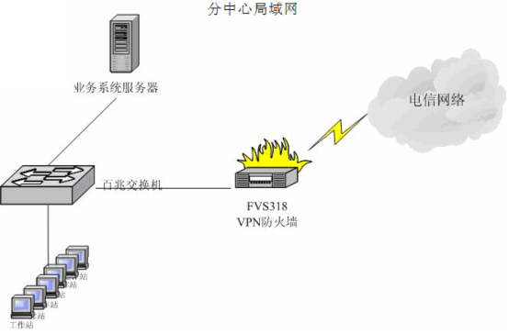
图2-1 三干、四干和五干信息分中心局域网络拓扑结构
3软件系统
3.1水费计收系统
为了适应灌区有计划有步骤地实现采用计算机计方式收取灌区水费的要求，真正做到“计量到方、收费到户、一票收取”的计收原则，达到水费各级管理数据统一、用水户水费帐统一、各级管理单位水费财务数据集中处理等功能，为灌区的一体化管理提供有力的保障。灌区水费计收分三部分实施：管理站（用水户协会）、管理所、管理局。每个单位的水费管理职能不同，所用的水费系统功能也有所不同，具体功能及详细设计参见水费计收系统实施方案。
3.2地理信息系统
地理信息主要应用于信息服务系统之中。这一期的地理信息系统建设着重于电子地图的准备和可视地显示各信息点的空间位置和对应的数据。
4 相应土建内容
土建主要包括三干渠、四干渠和五干渠20处水量信息采集点的测井房，以及这三个管理处信息分中心的机房改造机房改造。

第三章 技术方案

3.1 水量信息采集系统

3.1.1 系统设计原则
为保证系统安全稳定地运行，设计中必须把可靠性放在首位，选用结构简单、可靠性高、性能稳定、先进实用、便于维护管理、能适应恶劣气候环境、具备自检与自恢复能力，以保证该系统的长期运行。结合已有水情测报系统的经验及冶河灌区的工作特点，系统设计原则如下：
- 系统设备选择应以结构简单、维护方便、性能先进、可靠性高、省电等要求，选择可靠性高已定型有一定运行经验的设备；
- 系统工作制式及组网方式力求简单；
- 考虑到已建成的系统及后期规划要建设的系统的联网运行，为今后的发展及其它网络和上级主管部门留有数据通信接口；
- 充分考虑流域的自然地理特征、气象水文条件；
- 尽可能切合实际地采用当今先进技术组建系统，具有先进实用、性能可靠的特点，并具有高度的开放性、兼容性和可扩充性；
- 整个系统需长期运行，要求野外露天设备必须具有高度的可靠性和相当强的冗余性。在有人看管、无人值守条件下，应能满足全天候工作的要求；
- 通信组网方案应满足结构简单、组网合理、性能可靠、防雷省电、便于维护的要求；
- 通信系统应满足实时、可靠、准确地传输雨水情数据的要求；
- 通信电路的质量应保证在99％的时间内，数据传输的误码率不大于1×10⁻⁴；
- 数据采集系统工作体制具有高可靠性，采用自报/应答混合方式的工作体制。
- 信息流程应便于动态监视，处理信息的方法及传输格式应满足国家相关系统建设方案的要求。

3.1.2 系统组网设计
- 系统组网原则
在冶河灌区的管理体系中，管理局直接管理着引岗总干、引冶总干、引水入市段，冶河、源泉、南跃、大同、兴民分别管理着一干、二干、三干、四干、五干。
根据管理工作的要求，水量信息采集系统采取集中接收、管理，分级备份、使用的方式。在管理局建立信息中心，集中接收、统一处理5个管理处所辖监测点的水量信息。在冶河、源泉、南跃、大同、兴民灌区管理处分别建立二级分中心，各二级分中心可以访问中心的软件，对各自辖区采集点的采集信息进行管理和应用，并备份自己的数据。由于两条总干渠的监测信息是通过自建光缆传输到枢纽所的信息分中心，所以，在枢纽所信息分中心，对两条总干渠采集点的采集信息进行接收、处理，在保存至信息分中心数据库的同时，集中传输到信息中心。分中心只是备份所辖信息点的数据，数据的使用仍通过通信系统访问中心的软件实现。灌区数据库的管理统一由信息中心负责。这种组网方式的好处是数据传输效率高、管理方便、维护容易。
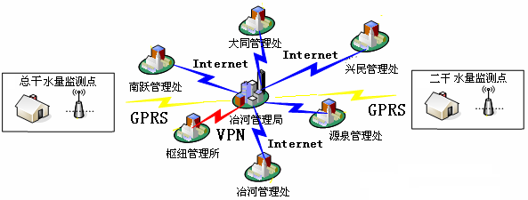

图3-1 水量信息采集系统网络连接拓扑图

- 数据通讯传输设计
水情实时监测系统对各个遥测点的业务数据采集系统的要求是要具有非常高的可靠性、先进性、实时性和准确性，具有更高的组网能力和扩容能力，并且做到公网与专网的有效组合。
根据《“十一五”大型灌区信息化建设指导意见》，按照“公网优先”的原则，考虑灌区信息化今后的发展方向和扩展方便，冶河灌区水量信息采集点的数据传输拟采用GPRS方式传输。
GPRS（General Packet Radio Service通用分组无线业务）是在现有GSM网络上开通的一种新型分组数据传输业务。目前中国移动GPRS网络覆盖全国所有省会城市和大部分大中城市，冶河灌区已全部覆盖。它通过对现有GSM网络硬件改造和软件升级，形成一个新的逻辑网络实体，提供更丰富、更快捷的移动通讯功能。GPRS理论带宽可达171.2kbit/s，实际应用带宽大约在40～100kbit/s，在此信道上提供TCP/IP连接，可以用于Internet连接、数据传输等应用。GPRS采用分组交换技术，每个用户可同时占用多个无线信道，同一无线信道又可以由多个用户共享，资源被有效利用。GPRS允许用户在端到端分组转移模式下发送和接收数据，而不需要利用电路交换模式的网络资源。GPRS永远在线，按流量计费，从而提供了一种高效、低成本的无线分组数据业务。特别适用于间断的、突发性的和频繁的、点多分散、中小流量的数据传输。
目前河北省的GPRS网络已经完成了整个省域区域的覆盖，已建设的用户容纳量在2004年中已经超过20万。经过过去一年的不断升级与调试，GPRS网络的带宽也已经达到64k/bps。GPRS的网络效果及带宽已经完全能够满足灌区水情实时监测数据采集系统的要求。
水情实时监测数据的GPRS传输过程如图3-2所示。
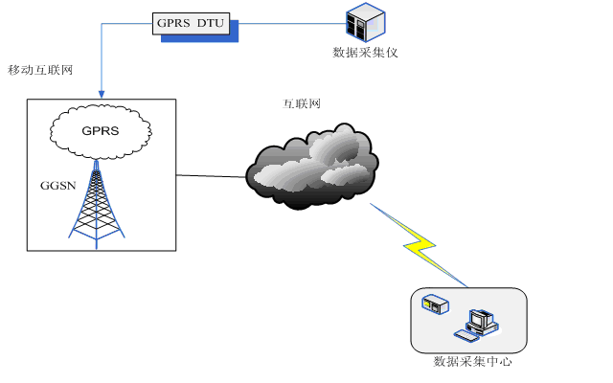
图3-2 水情实时监测数据传输过程

本方案使用的GPRS DTU是工业级产品，具有极高的稳定性与在线率。并且GPRS DTU的节电功能，在不发送数据的时间里设备可以处于待机状态，定时或数据触发登录网络。对于使用的蓄电池作为供电方式的客户，能够节省电能，延长电池使用寿命。
GPRS在数据采集模式为数据量较小、发送频率高的行业应用中，有着显著的优势：
            - 无须自建通信网，投资费用节省；
            - 无须网络维护，使用简单，维护成本很小；
            - 利用公用GPRS网络平台，网络稳定，可靠性高；
            - 设备小巧，便于安装和保护，安全可靠性高，防盗性能好；
            - 设备功耗低，运行时间长；
            - 实时的透明传输，数据传输迅速准确；
            - 按流量计算费用，使运行费用更加低廉；
            - 网络覆盖范围广，布点方便，扩容简单；
            - 系统兼容性强，组网简单而迅速；
- 水情测站网布设
水情遥测站是提供全面反映全灌区的动态水情的基础设施，对建在各分水闸口，对所在闸门的闸前、后水位外选择重要测点进行测报，建立完善的水情遥测站才能全面反映灌区内部的动态水情状况，为辅助决策和最终实现动态配水提供可靠依据。水情遥测站网规划，针对各干渠的灌溉面积、信息化水平、渠道硬件基础等，在满足水情监测、指挥调度要求的条件下，以避免不必要的站点设置，减少资金投入为目标，提出站网布设的方案。
- 系统工作体制
目前，国际、国内的水情自动测报系统遥测站通常采用自报式、应答式，自报/应答兼容式三种工作体制。根据水文数据采集要求连续性、实时性和可靠性要求高的特点，自报式是最合适的工作体制。随着水情、环境遥测技术的发展，遥测终端设备性能、功能的大幅度提高，国内外最新建成的大型遥测系统，大都采用新技术支持下的自报式工作体制，其优点如下：
  - 采用具有高集成设计的硬件结构及高复杂模块软件设计，可靠灵活，微功耗工作，静态（值守）电流一般都在1MA以下，作为野外无人值守站，只需要小功率的太阳能电池，小容量的蓄电池供电，即使在云雾较多的山区，连续无日照数月的情况下，也能长期稳定地工作。
  - 由于遥测终端功耗低、发热极小，可以将其完全密封起来，有效地防止粉尘、水蒸气等对遥测终端的侵害。
  - 自报式终端结构精简，可靠性高，由于每次发射才上电工作，采集信号的时间很短（小于0.5秒），受外界干扰的概率很低。
系统工作体制上根据《水文自动测报系统规范》（1994）的有关规定，采用了混合式的工作体制：即用户通过监控软件可方便选择自报式和查询-应答式的工作体制。当遥测站被选择为自报式工作方式时，遥测站便在节电模式下工作，即当遥测数据发生变化或未发送数据超过规定的时间, 便启动GPRS DTU向中心发送所测变量及电瓶电压，待中心成功接收后，再关闭GPRS DTU进入节电模式；当遥测站被选择为应答工作方式时，遥测站不关闭GPRS DTU，中心可在任意时刻向遥测站召测数据，其他工作特性则与节电模式相同。

3.1.3 水情测站设计
1、测站结构
水情测站结构按图3-3设计。
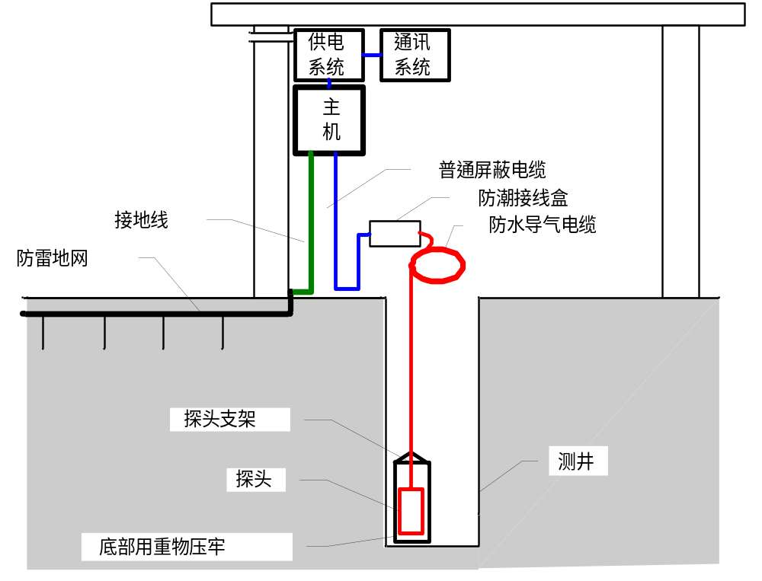
图3-3 水情测站结构

测报终端机负责数据的采集、处理、传输，并可保存至少1年的历史数据。
2、监测站现场数据采集处理
监测站均未进行建设，需建一个测房，里面安装采集设备，为避免交流电网引入雷电干扰，系统中所有测站均不采用交流供电方式，而采用蓄电池供电运行方式。主要设备：GPRS通信模块、蓄电池、数据采集模块、电压检测模块。系统结构如图3-4所示。

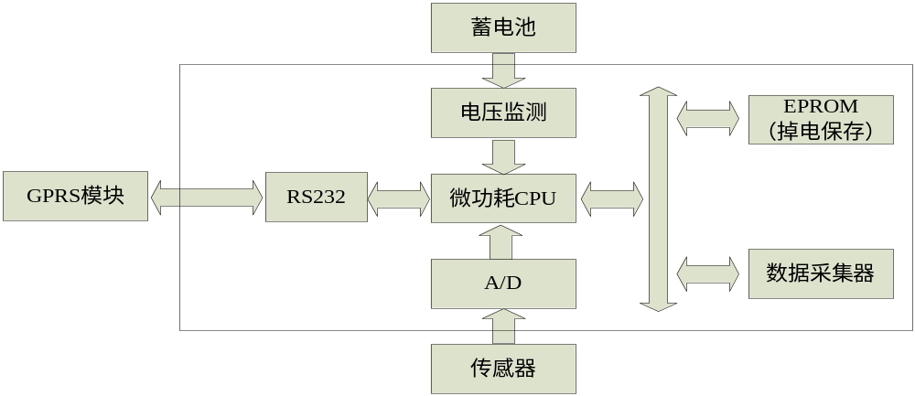

图3-4 水情监测站系统结构图

数据采集模块由数据采集器和传感器以及CPU等构成，传感器将水位、风速、雨量等信号转换为电信号由数采进行采样，数采对所采数据进行换算处理，生成水位、闸位、雨量数据保存。现场EPROM可保存历史数据，当上位机查询时，上传到给上位机。使用RS232和GPRS通信模块相连，可设置成自报或应答工作方式。
3、测站供电
供电系统采用交流电和备用后备电池交替工作方式，主系统采用测站内的交流电，并联防雷电源保护设备，并引出后备电源和稳压设备。如果主交流供电系统断开，则后备电源系统提供电源服务，为仪器设备正常工作提供保证。
工作方式参见图3-5。
闸门电机等设施
电源防雷装置
电源稳压设备（UPS）
后备电池
水位计、闸位计等
图3-5水情监测站电源系统结构图
系统供电做防雷处理，测报终端机由专用稳压后备电源供电，驱动各传感器和模拟屏，在断电情况下可保证7天的数据采集、显示、上报正常进行。

3.1.4 水情监测软件设计
- 软件结构
水情遥测应用软件分为测站、分中心、管理中心三个层次，测站为单机运行，分中心和管理中心为C/S结构，分中心即冶河枢纽和5个管理处，管理中心即管理局。
水情遥测软件和测报终端机、分中心终端机、中心通讯前置机必须紧密结合，以管理中心为数据集中点，各测报终端机为数据源，水情测报软件为管理界面。中心或分中心可通过软件对各测站的终端机直接管理，测站对本地进行配置后也能自动通知分中心和中心进行更新。
管理中心数据监测管理系统结构上采用分布式，软件设计上采用先进的数据平台概念，应用软件系统为面对操作用户的界面程序(GUI)，可通过客户端连接到测控基础平台，进行远程监测和遥控。
测控基础平台利用数据通信网络，提供了一个连接监控对象和用户操作界面程序的基础平台，对用户操作界面软件采用标准TCP/IP协议提供服务，对监控设备支持多种通道和协议，通道包括RS485、TCP/IP、CAN等，协议包括Modbus、 DNP3.0、 CDT等，并支持多种数据库连接（ORACLE， SYBASE， SQL SERVER， ACCESS）。测控基础平台可由一台或多台计算机分布式支撑，其原理图如图3-6所示。
传感器
执行单元
RTU
通道管理
RS485
TCP/IP
CAN
Modem
RS232
GPRS
Radio
PLC
协议管理
Modbus
DNP 3.0
CDT
测控基础平台
基础数据库
水情监测软件
其他测控应用软件
传感器
执行单元
传感器
执行单元
数据层
功能层
表示层
执执行层
图3-6测控基础平台构成及原理
执行层：包括各执行单元、传感器等设备，负责原始数据的采集和控制动作的执行。
数据层：包括设备数据层和历史数据层。设备数据层数据由采集模块提供原始裸数据。采集模块在应用中是规约执行解释容器。历史数据层由商用数据库SQLServer提供数据存储和检索。
功能层：主要任务提供业务数据逻辑处理。包括实时数据库、WEB服务器、历史数据库服务。
表示层：提供人机界面，担负着用户与应用间的对话功能。它用于检查用户从键盘等输入的数据,显示应用输出的数据。为使用户能直观地进行操作,一般要使用图形用户接口(GUI)。
通过此测控基础平台可实现系统的开放性和无限扩展性，测控应用程序端只需要根据开放的通讯协议即可从测控基础平台得到相应的数据和信息，管理人员通过网络和管理计算机查看到系统运行数据和报告。操作人员在控制中心通过工作站、计算机、终端工作站进行监控操作。计划人员通过计算机和数据交换进行模拟和分析数据。
测控基础平台可由一台或多台计算机分布式支撑。具有如下特点：
可兼容性：可以在一个网络环境中，在不同的计算机和操作系统上运行。支持国际上大多数硬件厂商的产品，如COMAPQ，HP，SUN，IBM和 PENTIUM系列计算机产品。
可联接性：可以很容易的与不同的软件和硬件系统进行联接和集成，系统不但支持RS485、TCP/IP、CAN等设备，同时具有与多种不同的实时和非实时系统相集成的业绩。如支持ORACLE,SYBASE,SQL SERVER EXCEL等数据库。
内部可操作性：可以在混合网络上工作，并可与其它信息系统在数据层和用户界面层进行数据交换。在网络通讯协议当中，监控系统支持TCP/IP 和 DNP 3.0，MODBUS等国际标准。
测控基础平台采用基于面向对象的开发工具VC++开发，模块化设计，结构上为多层分布式系统，其结构图如图3-7所示。
测控基础平台
系统设备管理
通道管理
协议管理
子站管理
测控点配置
设备数据接收与处理
测控服务
数据合理性检查
数据定时采集
自报数据接收
数据分类保存
数据查询及统计
实时数据发布
遥控命令处理
数据同步
图3-7 测控基础平台结构图

各功能模块说明如下：
系统设备管理：对各种RTU/PLC进行管理，根据设备使用的通道和协议，从协议库中选择相应的协议，对使用的通道进行打开、关闭、复位操作；对实时数据库提供设备数据服务，并对设备相关的各种突发事件、故障进行通报；完成对所辖设备的各种操作。通道故障的检测及自动恢复、报警；通道误码统计；通道工作状态通报。
设备数据接收与处理：完成通道收发数据按照各自使用协议的双向转换，将通道数据按协议断帧，从数据帧中分离出原始数据，同时将各种操作控制命令翻译成协议数据帧向通道发送；按通信协议的要求完成其自动操作过程；协助通道进行通道误码统计。
测控服务：向连接的应用程序发送实时数据，并负责接收和下发控制命令；同步分布式的测控基础平台的数据，真正实现多级分布式操作。
系统数据处理过程如图3-8所示。
控制命令
控制命令
操作返回
数据结果
操作返回
数据请求
实时数据
测控基础平台
各类采集设备
各类执行设备
各类应用软件系统
图3-8 系统数据处理图

- 软件功能
水情监测软件为应用层软件，分别安装在测站、分中心、中心。
水情监测软件系统功能如图3-9所示。
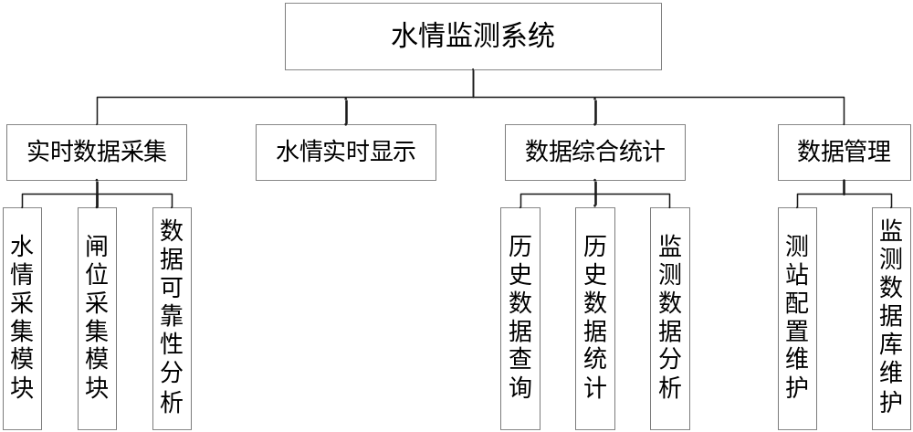

图3-9 水情监测软件功能

- 实时数据采集子系统：
水情采集：实时采集各远程监测点的水情业务数据信息，将采集到的数据处理，存储到灌区水情系统数据库中；
数据可靠性分析：对采集到的数据进行冗余性和合理性检查，除去重复数据和不合理数据。
- 水情监测实时显示子系统：
以各种方式（列表、图形、发布等手段）实时显示各远程测点的水位、闸位等信息状态；
- 数据综合统计子系统：
历史数据查询：
查询检索任意时间段的水位、闸位等数据；
现场监测单元工作状态检索、查询功能；
历史数据统计：
各测站数据的最大、最小、均值、累计值等的统计；
各测站数据的日、旬、月、年统计和特征值统计；
监测数据分析：
以曲线或列表的形式对比指定两个或多个测点的时段数据或历史数据，提供各时段的数据比较分析。
- 数据管理子系统：
测站配置维护：
添加或删除测站；
设置测站的遥测时间间隔等；
数据库维护：
数据转贮：当数据库数据日积月累到一定程度或指定时间后，系统自动提示同时将数据库部份数据转存到其它存储媒体，以实现数据备份、装载功能，历史数据筛选处理功能；
- 人工插补：
当认定某一数据有误时,具有较高级别的用户(系统管理者),可对该数据进行人工修改、删除、或插入新记录。

3.1.5 系统可靠性设计
水情自动测报系统的遥测站、中继站设备大多在野外荒郊，无人值守，交通不便，环境条件非常恶劣，因此系统的可靠性是设计的主要课题。
- 总体设计的可靠性考虑
(1) 系统的工作体制采用自报式，遥测站设备间断工作，间歇时间长，功耗低；单板结构，不附加任何无用功能，设备简单，从而大大提高设备的使用寿命。
(2) 信道编码采用纠错编码技术，能检两位、纠一位错误，使系统误码率由10-4降低到10－5。
(3) 采取完善的防雷电措施，遥测站尽量采用直流供电，以消除电源线引入的雷电干扰的破坏；天线安装同轴避雷器，防止雷电从天馈线引入遥测设备；交流供电线路安装多级电源避雷装置。
(4) 传感器尽可能选用无源的或功耗低的设备，以利于长时期在现场工作。
(5) 选用高可靠，高质量、成熟的辅助设备。
(6) 在通信电路的设计中，考虑到大气条件的变化，通信设备的老化和技术指标的漂移恶化，以及可能发生的背景干扰，每条电路都留出足够的干扰保护度和衰落余度，并保证一定的电路余量。
(7) 重视站房的接地地网和避雷铁塔的设计。严格按照土建技术要求设计安装。
(8) 先进的硬件设计技术，采用微功耗，大规模集成电路，工业级单片机，降额设计，密封结构等。
(9) 设备安装远离可能导至雷电或人为破坏的地方。尤其是传感器只有严格按照技术要求安装，才能保证测量精度。
(10) 重视人员培训，加强运行管理。
- 防雷接地可靠性设计
为了保证遥测站中继站可靠地运行，防止从天馈线、电源线、遥测设备与传感器间的信号线引入的雷电损坏设备，在系统设计中应采取下列避雷措施：
(1) 安装避雷针。避雷针的接地电阻应小于10Ω。如特殊情况要求更低的接地电阻时，可以按小于5Ω设计。
(2) 天线系统安装合适的避雷装置。
(3) 交流电源增加浪涌吸收器，隔离变压器或其他防雷装置。对于遥测站、中继站，应尽可能采用太阳能电池浮充的蓄电池供电，以避免从交流电源引入雷电。
(4) 遥测终端和遥测传感器之间的室外传输电缆增加电缆保护措施和避雷设备。较长的信号传输线，如水位计电缆，穿入金属管道埋入地下铺设。应尽可能使一个遥测站或中继站的设备相对集中，减少室外传输电缆，尽量避免长距离的水位传送。
(5) 遥测终端和遥测传感器之间的接口采用光电隔离技术/压敏电阻等浪涌吸收元件隔离或吸收雷电冲击，能有效防止信号线上引入的感应雷电对遥测终端接口的冲击。
(6) 避雷地网和设备地是连在一起还是分开铺设，应根据各个站的实际情况决定，总的原则是：避雷针和站房相距较近时应铺设统一的地网，避雷针引下线和设备接地线采取一点接地法共同接到同一地网；当两者相距较远时则应分别设计接地网。从提高避雷效果的角度来看，避雷针应远离站房将雷电引到别处，但这时避雷针的高度将要增加，而且需要另架设天线铁塔和增加一个接地地网，建设投资将大大增加。
- 防盗设计
水利监控设备大多安装在野外，特别是干渠水位量测设备一般安装在无人值守的水位测井，极易遭到盗窃和破坏。在管理基础设施方面，建设较高的观测房，设置护栏，采用遥控防盗门（可以提供技术安装）；或者埋电杆，并加网罩防护。在技术方面，在无人值守的测量站点安装符合灌区管理需要的防盗告警装置，该装置由电子密码遥控防盗门、语音电路、微处理机控制器内置于数据接收处理器内，灌区还可以添加120db高音喇叭、电子闪光灯等。用密码遥控器打开防盗门进入站点，防盗报警装置不报警，而以其它任何方式进入站点，防盗系统都视之为非法，会在设定的数秒钟内发出强大的告警声，并通过无线数传电台将盗警信号传送到管理局和各管理所，同时以语音方式提示盗警发生在何处，管理人员可以迅速对盗警作出反应。强大的声光告警将对企图非法入室者起到有效的镇慑作用。
- 软件的可靠性设计
遵循标准化、规范化的原则。在编码设计、通信规约、用户界面、文档编制等环节贯彻标准化、规范化的设计方法。
应用软件具有以功能模块为单元的可灵活拆装配置的结构，保持每个功能模块的个性，便于扩充。
按照人机工程学的方法设计系统的人机界面，选择适当的、统一的菜单形式。良好的菜单系统是改善用户友好性的重要途径。
采用联机帮助技术，在程序的每个层次给出与当前操作对应的帮助提示信息。
应用软件采取容错设计，有效屏蔽各种错误操作和其它干扰。
- 系统维护管理
由于各方面的原因，多数大中型灌区技术人员特别是计算机方面的人才较为缺乏。而灌区配水量测及闸门控制系统是集计算机软件、电子及控制技术于一体的高科技产品，要使其在灌区正常运行，系统维护是必不可少的。一是稳定灌区系统管理技术人员，加大培训力度。要求灌区安排技术素质高、责任心强的技术人员专职负责，我们将加强培训工作，随时可进行免费培训，及时解答其工作中碰到的问题；二是设计系统设备时，尽量做到模块化、标准化，用户在进行系统维护时，只须把新模块更换旧模块即可；三是给灌区预留充足的维护配件。另外，我们将配合灌区制订详细的管理、维护规章制度。
为了规范系统硬件设计及选型，使系统硬件通用性强、故障率低、维护简单、使用方便，所有硬件将采用模块化结构，利用接插件进行板路之间的连接,设备内部板卡之间采用RS485总线接口进行数据交换。

3.1.6 主要设备指标
- 测报终端机
设计标准：
SL61-2003 水文自动测报系统技术规范
SL/T102-1995 水文自动测报系统设备基本技术条件
SL/T180-1996 水文自动测报系统设备 遥测终端机
工作环境：
● 工作温度：–40℃ 至 +70℃
● 湿度：5–95%， 不结露。
● 抗振性：满足二级公路运输的抗振要求。
● 室外型整机经“三防”（防潮、防尘、防绣蚀）工艺处理。
电器性能：
● 满足国家通讯产品电磁兼容性标准要求。
● 供电：10~16V DC，600mA
● 设备的端口、供电电路均有防雷措施。
● 端口抗静电能力大于2000V。
传感器接口：
● 传感器接口：单干簧管雨量计、双干簧管雨量计、4～20mA输出传感器、脉冲/频率信号、格雷码输出传感器、RS-485、RS-232等等，其它类型的传感器接口可通过RS-485接口转换器接入。
预设传感器种类：雨量计、水位计、闸位计、流量计、风速计、风向计、气温计、湿度计、气压计、墒情计、光照度计、蒸发计等。
通讯接口：
● 可接入远程信道：VHF(高频无线电)、PSTN（公用电话）、GPRS、GPRS、SMS、扩频微波、卫星等。
● 双信道选择：主/备信道任意设定，并可监测信道质量。
● 远程通信协议：Modbus、WTRP或用户指定。
- 水位计
水位传感器根据测量形式的不同，可分为三类。一类是以感应水的压力大小并根据水的密度来计算水位。其主要有压阻式水位传感器，弦振式压力传感器，气泡式压力传感器等。第二类是以浮子和平衡锤感应水的浮力并带动编码器转动来测量水位。根据编码器的不同，可分为光电旋转编码器水位传感器，机械旋转编码器水位传感器，磁感应旋转编码器水位传感器等。第三类是利用波的反射原理来测量水位。主要有激光水位传感器，超声波水位传感器等。
方案比选： 水位传感器的选型应根据不同的水体的具体情况来决定。不同的水位传感器有不同的适用范围。测量水压力的水位传感器适用于水位变化较慢，密度比较稳定的水体。当水位变化较快时，其反应比较慢。当水体密度发生变化时，压力水位传感器不能反映水体密度参数的变化，因而所计算出的水位值是不准确的，影响水体密度变化的原因主要有含沙量的变化，水浑浊度的变化，水温度的变化等原因。利用超声波的反射原理进行测量的水位传感器，其适用范围较广，精度较高。
一般水位传感器从功能和精度上都能够满足灌区的应用要求。在冶河灌区水量采集系统中，传感器的选择从“经济实用、安装维护方便、环境适应能力强”等几个方面综合考虑。鉴于冶河灌区水源地为水库或河中泉水水质较好，漂浮物较少，并且灌溉、输水时节温差变化较小。因此，三干渠、四干渠和五干渠20处水量采集点确定选用压力式水位传感器。
- 工作原理
压力式数字智能水位计采用高稳定性扩散硅压力敏感芯片，通过高可靠性的放大电路和智能微处理器，将被测液体的液位信号转换成4~20mADC、0~10mADC或0~5VDC等标准电信号，然后传送给主控制器进行处理。主控制器采用超低功耗的16位的MSP430系列单片机、运用智能化软件对数据进行处理。
- 功能特点
高质量的传感器、高智能的处理器、精湛的封装技术以及完善的装配工艺确保了该产品的质量和性能。其主要特点如下：
- 双行液晶显示屏显示实时水位；
- 智能校准、零点及量程可设定、测量精度高；
- RS485通讯接口，可实现数据的远距离传输；
- 集成了温度补偿电路，可消除温度对测量数据的不良影响；
- 反向极性保护及限流保护；
- 32K的数据存储空间，可存储大量的历史水位数据，并通过串行通讯口查调历史水位数据；
- 主控制器和投入式压力传感器为分体式结构，可根据现场环境更换不同量程的压力传感器，更换方法简单，管理员只需通过小键盘从新设置量程；
- 结构精巧、安装便捷，便于固定安装和调校；
- 投入式压力传感器分普通型和本质安全防爆型两种型式，防爆型产品能应用于各种恶劣及危险场所；
- 低功耗、防潮、防尘、防绣蚀；
- 防雷击、防射频干扰；
- 适用范围
- 水文测量与监控
- 水库大坝水位测量
- 船舶及航海系统
- 城市及供水系统
- 循环水及污水处理系统
- 工业现场液位测量与控制
- 性能指标
测量介质 | 净水及一般液体(普通型)
测量介质 | 与316L不锈钢兼容的各种液体(铠装型)
测量介质 | 各种腐蚀性液体(防腐型)
量程范围 | 0～0.5m至0～170m
过载压力 | 最大量程的2倍
输出信号 | RS-485(Modbus-RTU通信协议或用户指定)
输出信号 | 4～20mADC或0～5VDC
工作电压 | 12VDC
功 耗 | 测量时40mA，职守时2mA
工作温度 | 0～70℃
贮存温度 | -40～125℃
- 技术指标
精 度 | ±0.25%
零点偏差 | 不超过输出量程的±0.5%(零点可调整)
量程调节 | 最小量程至最大量程间任意调整
电源影响 | 小于输出量程的0.01%/V
负载影响 | 可忽略不计
温度影响 | ±1.5%FS (补偿温度： 0～70℃)
稳定性 | ±0.25%FS/1年
- 结构指标
膜片材料 | 316L不锈钢膜片(普通型及铠装型)
膜片材料 | 陶瓷膜片(防腐型)
壳体材料 | 1Cr18Ni9Ti(普通型及铠装型)
壳体材料 | 聚四氟乙烯(防腐型)
引出线 | 双层耐磨防水通气电缆(电缆线输出)
引出线 | 或Φ6外径不锈钢铠装管(铠装型)
引出线 | 或Φ7.5外径聚四氟乙烯软管(防腐型)
主控制器 | NEMA4X，IP67
显示屏 | 122x32点阵图形液晶
防爆标志 | ExiaⅡCT5
防护等级 | IP68
- GPRS通讯模块
- 透明数据传输
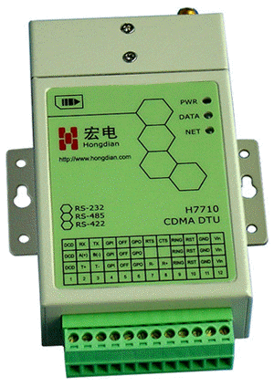
H7710 GPRS/GPRS DTU直接提供RS-232/422/485接口，为用户的数据设备提供透明传输通道。
- 无需后台计算机支持
普通GPRS/GPRS Modem通常需要附着在PC机上虚拟拨号上网，利用PC机的资源进行数据收发和协议转换，H7710 GPRS/GPRS DTU内置自动网络连接和协议处理模块，无需后台计算机支持。
- 点对点、点对多点、对等、实时数据传输
H7710 GPRS/GPRS DTU可以实现点～点、点～多点、中心～多点的对等数据传输，传输时延一般小于1秒。
- 永远在线
H7710 GPRS/GPRS DTU一开机就能自动附着到GPRS或GPRS 1X网络上，并与您的数据中心建立通信链路，随时收发用户数据设备的数据。
- 按流量计费
H7710 GPRS/GPRS DTU一直在线，按照接收和发送数据包的数量来收取费用，没有数据流量的传递时，不收费用。
- 高速传输
通常，GPRS理论带宽可达171.2Kbps，实际应用带宽大约在40~100Kbps，在此信道上提供TCP/IP连接；GPRS 1x理论带宽可达300Kb/s，目前的实际应用带宽大约在100Kb/s左右(双向对称传输)。GPRS/GPRS 1x移动数据网络的信道可提供TCP/IP连接，可以用于INTERNET连接、数据传输等应用。
- 组网简单、迅速、灵活
H7000移动数据通信系统可以不依赖于运营商交换中心的数据接口设备，通过Internet网络随时随地的构建覆盖全中国的虚拟移动数据通信专用网络。
- 音频
支持通话或紧急呼叫
支持全速率，增强全速率和半速率
支持QCELP 13k音频编解码(GPRS部分)
支持回声抑制和噪声消除功能(选项)
支持双音多频(DTMF)
- GPRS数据
GPRS Class 2~10
编码方案：CS1 - CS4
符合SMG31bis技术规范
GPRS 1x数据
支持IS 707数据业务
支持153kbps的包数据速率
支持Class 2.0 Group 3传真
GPRS 2000扩频机制
符合IS-95A、IS-95B GPRS空中接口标准
- 接口
天线接口：50Ω/SMA 阴头
SIM卡：3V
- 串行数据接口
类型：TTL/RS-232/RS-422/RS-485
数据速率：300~115,200bits/s
接口端子：3.5mm可插拔接线端子(14~24AWG线)
配置接口：RS-232(需配H7071专用配置线缆)
- 级联接口
接口类型：MDTU总线
接口端子：Mini-USB
话音接口：耳机和麦克风
告警输出接口：电平输出(3.5mm可插拔接线端子)
- 供电
电压：+7.5~+26VDC(可定制+5VDC)
- 功耗：
最大工作电流：230mA@+12VDC
空闲时：12mA@+12VDC
- 其他参数
尺寸：93x54x22 (不包括天线和安装件)
重量：150g
工作环境温度：-30~+70ºC
储存温度：-40~+85ºC
相对湿度：95%(无凝结)

- 电源防雷器
选用ASP AM-3电源防雷器
SPD类别： 限压型
电源系统： TT-TN-IT
额定电压Un 220V
最大持续运行电压Uc 320/355V
标称放电电流 In 10kA
最大放电电流 Imax 20kA
限制电压 < 1200 V
断路装置
内部热断路器和保险丝 内置
外部电路保险丝gG型 10*38-16A
机械性能
遥控报警信号 常开/常闭触点端子
失效指示 绿色:正常 红色:失效
连接导线 4-16mm
安装 35mm标准导轨(EN50022/DIN46277-3)
工作环境温度 -40/85
外壳材料 符合UL94V-0
外壳防护等级 IP20

- 信号防雷器
信号防雷器必须依据IEC通讯电涌保护器的标准设计用于通讯线路的电涌保护产品，产品的接口形式为标准RJ11/45水晶接头，可以保护1对/2对/4对通讯线路。 安装维护极为方便。反应时间为皮秒级，可充分保护采用最新半导体器件的设备，针对不同线路选择最适当的限制电压(可配合FCS01/04 用于35mm导轨安装或挂墙固定)。
- 通讯线路电涌过电压保护
- 干扰吸收
- 放电电流10kA
- 高速反应（10-12秒级）
- RJ11/45两用双水晶插座
- 多种保护等级选择
浪涌信号吸收试验原理图：
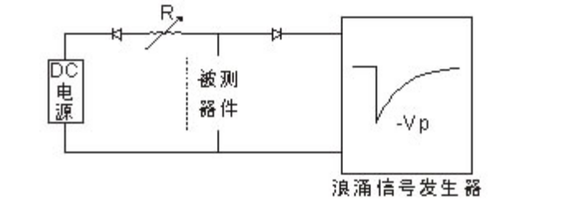
浪涌吸收特性：
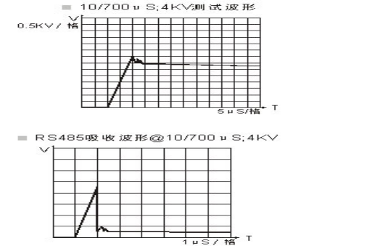

3.2 信息分中心计算机局域网建设
本期信息化工程建设3处信息分中心（三干管理处、四干管理处和五干管理处）的局域网及计算机网络机房。

3.2.1 网络结构设计
网络拓扑结构描述了网络设备的连接和信息流动关系。
网络物理拓扑结构描述了网络节点之间电缆布局及其连接；网络逻辑拓扑结构描述了网络节点之间的信息流动。物理拓扑结构和逻辑拓扑可以相互独立，形式可以不同，例如逻辑拓扑是总线型而物理拓扑是星型的。
目前，局域网广泛使用的拓扑结构有星型、总线型和环型。
(1) 星型拓扑结构
星型拓扑结构是指以点对点连接形式将网络各节点连接到中心节点的网络结构。星型拓扑结构具有以下优点：
• 可靠性高，因为任何一条线路的故障都不会影响其它线路的工作。
• 连接简单，安装方便。
• 维护管理简单，故障的检测和隔离都很方便。
• 升级扩展容易，只需扩充中心设备的容量和更换新设备即可。
(2) 总线型拓扑结构
总线型拓扑结构采用单根传输电缆作为网络的传输介质，所有网络站点都串接在该传输线缆上，该传输线缆定义为总线。
因为所有站点发送的信号均在总线上传播，同一时刻可能有多个站点发送信号，容易造成信号碰撞。
(3) 环型拓扑结构
环型拓扑结构，既各工作站直接连到中继连接器上，中继连接器通过电缆连成一个闭合环，所有工作站共享该环路。优点是电缆长度短、布线简单，特别适用于光纤媒体。缺点是重新配置网络、故障诊断和隔离比较困难。
局域网中使用最多的是总线型结构和星型结构。通过分析比较，冶河灌区管理局网络的拓扑结构采用星型结构。

3.2.2 主干网设计
目前可供选用的主干网技术有快速以太网、千兆以太网。
快速以太网可以提供100MBIT/S的速度带宽，其传输机制基于以太网的CSMA/CD技术。因而其技术简单成熟，价格相对便宜，对原有的10M以太网有很好的兼容性。但当网上同时有许多个节点发送数据包时，会出现丢包现象，因而网络不够稳定，重载情况下网络性能下降比较多；另一个方面，速以太网技术所支持的传输距离很短。因此，快速以太网一般适用于部门级的网络或工作节点的连接。
与快速以太网FAST ETHERNET相同之处是：千兆位以太网同样保留着传统的10M以太网的所有特征，既相同的帧格式，相同的介质访问控制方法CSMA/CD，相同的组网方法，而只是把ETHERNET每个比特的发送时间由100NS降低到1NS。
根据管理需求，三个管理处均选用百兆位以太网。

3.2.3 网络拓扑设计
三干、四干和五干分中心网络拓朴结构如图3-10所示。
图3-10 分中心计算机网络拓扑结构及组成

3.2.5 三干、四干和五干信息分中心设计
管理处作为二级信息分中心，建设主要包括信息监控室（包括会商室）和计算机网络机房两个部分。由于投资有限，两个部分作为整体统一建设，建设面积为60 m²。
信息监控室主要作为远程可视化会商系统的终端进行建设，其建设同于信息分中心的会商室建设，主要区别如下：
- 面积>40m²
- 投影设备选用>2000流明，100吋银幕，辅助显示设备采用一台液晶平板电视
计算机网络机房建设同于信息分中心的机房建设，主要区别如下：
- 面积根据各管理处实际房间情况，>20 m²即可
不间断电源（UPS）配置为3KVA*8小时

3.2.6 主要设备指标
- 楼层交换机
CISCO WS-C2960
通过先进的服务质量(QoS)、精确速率限制、ACL和组播服务，实现了网络控制和带宽优化 通过多种验证方法、数据加密技术和基于用户、端口和MAC地址的NAC，实现了网络安全 利用思科网络助理，Catalyst 2960系列可以作为中型市场或分支机构解决方案的一部分，轻松进行配置、升级和故障诊断 Cisco Smartports使网络管理员可以根据端口所连的设备进行端口的自动配置 。其对包括QoS、增强安全和可用性等智能特性和功能感兴趣的客户更加具有吸引力，同时，从前购买过Catalyst 2950G、Catalyst 2950T或Catalyst 2970交换机的客户 也可以把这款交换机作为升级产品使用。
应用类型 | 企业级交换机
应用层级 | 二层
内存 | 64MB DRAM和32MB闪存
交换方式 | 存储-转发
背板带宽（Gbps） | 16
包转发率 | 6.5Mpps
VLAN支持 | 支持
MAC地址表 | 8K

网络
网络标准 | IEEE 802.3 ,IEEE 802.3u,IEEE 802.1x,IEEE 802.1Q,IEEE 802.1p,IEEE 802.1D,IEEE 802.1s.IEEE 802.1w,IEEE 802.3ad,IEEE 802.3z,IEEE 802.3
传输速率(Mbps) | 10/100/1000

端口
端口类型 | 10/100Base-T,10/100/1000Base-Tx/SFP
端口结构 | 固定端口
固定端口数 | 24
模块化插槽数 | 2

其它
是否支持全双工 | 全双工
网管支持 | 网管型
网管功能 | Web浏览器,SNMP,CLI
堆叠 | 不支持

电气规格
额定电压（V） | 100 VAC-240VAC、50Hz/60Hz,1.3-0.8A
额定功率（W） | 30

外观参数
重量(Kg) | 3.6
长度(mm) | 236
宽度(mm) | 445
高度(mm) | 44

环境参数
工作温度（℃） | 0 - 45
工作湿度 | 10%到85%（非冷凝）
工作高度（米） | 3049
存储温度（℃） | -25 - 70
存储湿度 | 10%到85%（非冷凝）
存储高度（米） | 4573

- 服务器HP ProLiant DL380 G5
处理器、操作系统和内存
处理器类型 | 英特尔® 至强® E5405 四核处理器 2GHz
处理器速度 | 2GHz
处理器数 | 1 个处理器
处理器升级 | 可升级至双处理器（8 核）
可用的处理器核数 | 四
系统总线 | 1333MHz 前端总线
内置高速缓存 | 12 MB (2 x 6 MB) 二级高速缓存
标配内存 | 标配 1GB (2 x 512MB) 内存
最大内存 | 32 GB
内存类型 | PC2-5300 全缓冲 DIMM (DDR2-667) 带有 4:1 和 2:1 可用交叉存取（交叉存取需要相同的 DIMM）
内存插槽 | 8 个 DIMM 插槽

内置驱动器
内置硬盘驱动器 | 标配配置不包括硬盘驱动器
硬盘驱动器速度 | 不适用
硬盘控制器 | HP 智能阵列 E200/64MB 控制器 (RAID 0/1/1+0)
软盘驱动器 | 标配不提供
内置驱动器机架 | 8 个纤小型 (SFF) 热插拔驱动器托架支持串行 SCSI (SAS) 和串行 ATA (SATA) 驱动器
光驱 | 可选 DVD 光驱、DVD/CD-RW combo 光驱、DVD+R/RW 光驱或软驱

系统特性
机箱类型 | 2U 机架式
芯片组 | 英特尔® 5000p 芯片组
网络接口 | 带有 TCP/IP 卸载引擎的两个嵌入式 NC373i 多功能千兆网络适配器，通过一个可选许可套件支持加速的 iSCSI
外置 I/O 端口 | 1 个串行端口、1 个定位设备（鼠标）接口、1 个显卡接口、1 个键盘接口、2 个 VGA 端口（正面 1 个、背面 1 个）、2 个 RJ-45 网络接口、1 个 iLO 2 远程管理端口、5 个 USB 2.0 端口（正面 2 个、背面 2 个、内置 1 个）
扩展槽 | (4) 个可选的 PCI－Express 插槽，可选混合的 PCI－X / PCI－Express 可提供配置
电源类型 | 800 瓦，符合 CE Mark 标准（热插拔交流冗余电源）
电源要求 | 100 到 132 伏交流电，200 到 240 伏交流电；50/60 赫兹
兼容的操作系统 | Microsoft® Windows® Server 2000；Microsoft® Windows®；Server 2003；Novell NetWare；Red Hat Enterprise Linux；SUSE Linux Enterprise Server；SCO UnixWare，OpenServer；VMware 虚拟化软件；Solaris 10 32/64 位
外形尺寸（宽 x 长 x 高） | 44.54 x 66.07 x 8.59 厘米
重量 | 20.41 千克
符合业界标准 | 符合 ACPI 2.0 标准；符合 PCI 2.2 标准；支持 WOL；Microsoft® 徽标认证；支持 USB 2.0
安全性管理 | 开机密码；键盘密码；磁盘驱动器控制；磁盘启动控制；快速锁定、网络服务器模式；并行及串行端口控制；管理员密码
可维修性 | 快速部署导轨系统包括通用滑轨，非常灵巧的电缆整理架，以及便于快速维护的快速释放杆；免工具访问所有系统组件，便于在机架内进行维护
保修说明 | 3年现场保修（3年部件，3年人工，3年现场）

- 服务器HP ProLiant DL180 G5
处理器、操作系统和内存
处理器类型 | 英特尔® 至强® E5405 四核处理器 2GHz
处理器速度 | 2GHz
处理器数 | 1 个处理器
处理器升级 | 可升级至双处理器
可用的处理器核数 | 四核
系统总线 | 1333MHz 前端总线
内置高速缓存 | 12 MB (2 x 6 MB) 二级高速缓存
标配内存 | 1GB (1 x 1GB) 标配内存
最大内存 | 16GB
内存类型 | PC2-5300 DIMM (DDR2-667)
内存插槽 | 6 个 DIMM 插槽

内置驱动器
内置硬盘驱动器 | 标配配置不包括硬盘驱动器
硬盘驱动器速度 | 不适用
硬盘控制器 | 标配嵌入式 SATA Raid
内置驱动器机架 | 8 个 3.5 英寸热插拔 SAS/SATA 硬盘托架
光驱 | DVD-ROM，DVD RW（可选）

系统特性
机箱类型 | 2U 机架
芯片组 | 英特尔® 5100 芯片组
网络接口 | 1 张 NC7781 PCI-X 千兆网卡（嵌入式）（局域网唤醒和 PXE 功能）
外置 I/O 端口 | 并口 — 无；RJ-45 网络接口（以太网）— 1 个 10/100/1000 网卡端口（以及 1 个专用于 HP ProLiant Lights Out 100c 远程管理的可选端口）；1 个串口；1 个定位设备（鼠标）接口；1 个显卡接口；1 个键盘接口；共 7 个 USB 端口：(2) 个正面、(4) 个背面、(1) 个内置（可选）
扩展槽 | 扩展插槽：1 个可用的薄型 x8 PCI-Express 插槽，带有 8 条通道，使用薄型扩展卡；2 个全高/高长扩展卡选件：选件 1：全长/全高 PCI-Express x8 接口插槽（x4 电子 — 标配选件）；选件 2：配有 2 个 PCI-X 插槽的全长/全高扩展卡（可选）
电源类型 | 750 瓦 — 冗余非热插拔，自动转换）CSCI 2007/8（可选）；1200 瓦 — 高效电源（冗余非热插拔，自动转换）（可选）CSCI 2007/8 备注：符合绿色地球数字护航计划 (Climate Savers Computing Initiative，2007 — 2008) 标准
电源要求 | 100 到 240 伏交流电，50/60 赫兹
兼容的操作系统 | Microsoft® Windows® 2003 和 Microsoft Windows 2003/R2 Standard Edition (32-bit)；Microsoft® Windows® 2003 和 Microsoft Windows 2003/R2 Enterprise Edition (32-bit)；Microsoft® Windows® 2003 和 Microsoft Windows 2003/R2 Web Edition (32-bit)；Microsoft® Windows® 2003 和 Microsoft Windows 2003/R2 for Extended Systems Standard Edition (64-bit)；Microsoft® Windows® 2003 和 Microsoft Windows 2003/R2 for Extended Systems Enterprise Edition (64-bit)；Red Hat Enterprise Linux；SUSE Linux Enterprise Server
外形尺寸（宽 x 长 x 高） | 44.80×69.88×8.75 厘米
重量 | 13.06 千克
符合业界标准 | 符合 ACPI V2.0 标准； 符合 PCI 2.2 标准； 支持 PXE； 支持 WOL； Microsoft® 徽标认证； 符合 IPMI 2.0 标准
安全性管理 | 开机密码； 设置密码
保修说明 | 3年有限保修（3年部件，1年人工，1年现场）

- VPN防火墙
ProSafe™ FVS318 VPN防火墙，具8端口10/100 Mbps交换机
主要特性：
- 最大支持8路并发的IPSec VPN隧道
- 具VPN透传和路由的完全状态包监测(SPI)防火墙
- 容易使用的基于WEB浏览器界面的设置,配置和远程管理
- 安全地连接移动工作职员和分支办公室到总公司的资源
- 8个超快的10/100 Mbps局域网端口
为加密的远程访问的8路VPN隧道
NETEGAR ProSafe FVS318 VPN防火墙是那些想用一个简单的设备来执行关键功能的公司的理想选择。FVS318以一个经济的价格提供了企业级的保护并且适合任何规模的企业的网络基础架构。这个完善的配备,宽带特性的8端口以太网路由器防火墙赋予了完全状态包检测(SPI)防火墙，拒绝服务(DoS)攻击保护和入侵监测。它最大支持8路并发IPSec VPN隧道,也可称为安全关联(security associations)，减少了你的网络运行的费用并且最大化你的网络安全。基于WEB配置界面的VPN配置向导具有准确的默认值——可凭直觉轻松操作，给予你更多的时间去处理你的商务业务。具有8个10/100 Mbps自适应，Auto Uplink™的局域网端口和网络地址转化(NAT)路由，最多支持253个局域网用户同时访问你的宽带互联网的连接。这个简洁的多功能的防火墙是需要安全地通过一个远程VPN连接访问企业网络的用户的理想解决方案。
企业级的安全
最多支持8路并发的VPN隧道，顾及分支办公室和移动办公职员的安全连接。网络地址转换(NAT)路由赋予了共享访问你的宽带互联网的连接，内置基于WEB页面的URL内容过滤和强壮的IPSec加密和证书支持、网络活跃性的E-MAIL通告、黑客入侵尝试的报告和跟踪以及适时的告警。
更好的防护
为所有你需要的以最大的安全防护：真正的防火墙利用完全状态包检测(SPI)和入侵检测特性，拒绝服务(DoS)攻击保护和为额外安全传输的VPN透传。这VPN特性允许用户通过IPSec、PPTP或L2TP隧道安全地连接到基于互联网的多个PC，并且AES(256位)安全提供了一个可选用的最强壮的难以渗透的加密算法，甚至为防止盗窃在设备单元上设计有防盗锁插孔(Kensington Lock™)槽。这FVS318 ProSafe VPN防火墙提供了超值的特性并且抵御了来自于互联网的安全威胁。
友好使用
NETGEAR安全产品家族特色的智能向导安装助手能非常快速的连接到你的ISP，并且基于WEB界面的VPN配置向导容易使用，减少了设置的时间。远程管理能轻而易举的连接到多个节点，所有的NETGEAR ProSafe 防火墙都是VPNC组织测试和认证过的，能确保与其他厂商的安全产品更好的兼容。

灵活的与其他FVS318 VPN设备或通过NETGEAR VPN客户端软件建立一个VPN的连接。
ProSafe FVS318 VPN防火墙主要技术规范如下表：

产品名 | 8个IPSEC VPN 隧道的高性能VPN防火墙
订货号 | FVS318
接口 | - 局域网端口：8 个 10/100 Mbps 自适应 , Auto Uplink™ 特性的RJ-45 端口（包括 1 根 Cat 5 UTP 缆线）  - 广域网端口：10/100 Mbps 以太网 RJ-45 端口；(可连接任何宽带调制解调器，如 DSL 或Cable调制解调器，或宽带以太网)
安全特性 | -防火墙：  SPI 可防止拒绝服务 (DoS) 攻击（Syn flood, ICMP flood, UDP flood, “ping of death”, IP spoofing, land attack, tear drop attack, IP address sweep,Attack, Win Nuke attack) ；入侵检测系统 (IDS) 包括日志记录、汇报和电子邮件告警、Web URL 内容过滤  -VPN 功能：  8 个专用 VPN 隧道，手动密钥及 IKE Security Association (SA) 分配，Pre-Shared Key,密钥寿命和 IKE 寿命时间设置，Perfect Forward Secrecy（Diffie-Hellman和Oakley Client支持）；防重放攻击；  - IPsec 支持：  基于IPSec的56位(DES)或168位(3DES)或256位(AES)IPSec加密算法; MD5或SHA-1散列算法，远程访问 VPN（客户机到站点），站点到站点 VPN，IPSec NAT 穿透（VPN 通道）  -工作模式：  网络地址转换(NAT), 静态路由, 每端口不限用户数  -IP地址分配：  静态 IP 地址分配、局域网上的内部 DHCP 服务器、广域网口的 DHCP 客户机、PPPoE 客户机支持
管理特性 | - 管理界面：  可凭直觉操作的基于 Web 的图形用户界面，用户名和口令保护。智能向导安装助手和VPN配置向导可用于基本参数设置。  - 安全HTTPS远程管理支持：  通过 IP 地址或 IP 地址范围和口令进行认证的远程管理支持  - 动态DNS：  - 配置和升级：  上传和下载配置设置，firmware可升级的闪存
协议支持 | - 网络：IP 路由、TCP/IP、UDP、ICMP、PPPoE  - IP 寻址：DHCP（客户机和服务器）  - 路由：RIP v1、RIPv2（静态和动态）  - VPN/安全性：IPSec（ESP）、MD5、SHA-1、DES、3DES、IKE、AES、PCI 、X.509数字证书
应用支持 | VPN穿透 (IPSec, L2TP, PPTP), H.323、Quake、Half-life、Star Craft Unreal Tournament、PPTP、MIRC、ICQ、Instant Messenger、RealPlayer、VDO Live、Quick Time、Dial Pad 等等
RFC支持 | PPTP client and server(RFC 2637)  IPSec tunnel mode(RFC 2401)  HMAC-MD5-96(RFC 2403)  HMAC-SHA1-96(RFC 2404)  DES-CBC Cipher algorithm(RFC 2405)  Encapsulation Security Payload Protocol (RFC 2406)  DHCP server(RFC 2131)  DHCP client(RFC 2131)  TFTP client(RFC 1350)  IP routing (RIP1, RIP2)(RFC 2453)  NAT (many-to-one)(RFC 1631)  Compression Control Protocol(RFC 1974)  IP control Protocol(RFC 1332)  PPPoE(RFC 2516)
主要功能 | DHCP服务器(信息和状态表),Port Range Forwarding，Exposed Host (DMZ)，启用/禁用 WAN Ping，DNS 代理，MAC 地址克隆，NTP 支持，URL 内容过滤，电子邮件报警，PPPoE 登录客户机支持，Telstra Bigpond Cable 登录支持，WAN DHCP 客户机
维护 | 保存/恢复配置、恢复默认值、通过 Web 浏览器升级、显示统计、日志记录、SYSLOG
硬件规格 | - 处理器：200 Mhz 32位RISC  - 内存：2Mb Flash，16Mb SDRAM  - 电源要求：12V 直流电源，1.2A  - 尺寸：高度：1.4 英寸（3.5 厘米），宽度：9.95 英寸（25.3 厘米），深度：7.1 英寸（18.1 厘米）  - 重量：2 磅（0.935 公斤）
环境规范 | - 操作温度: 0C 至 40C  - 操作湿度: 最大相对湿度 90%，无冷凝
保修 | 3年
包装内容 | - ProSafe FVS318 VPN防火墙  - 电源适配器  - 以太网线  - 安装指南  - CD资源光盘  - 保修/支持信息卡

3.3 软件系统
2008年二期信息化建设的软件系统包括水费计收系统和地理信息系统，以及相应的支撑软件。

3.3.1 水费计收系统

3.3.1.1 功能
灌区水费计收系统根据灌区的具体业务特点，对灌区水费结算和统计的整个业务流程进行信息化管理。根据具体的收费业务流程和结算管理对象的不同，本系统分为管理局系统和管理处系统以及管理所系统三部分。管理局系统和管理处系统可以通过广域网网进行信息共享访问，管理所系统为单机版系统，通过U盘等文件形式进行基础数据的下载和业务数据的上传。
- 管理局系统通过对整个冶河灌区灌溉用水的业务数据对各收费管理所进行分类水费统计和水费结算处理。采用标准版网络数据库，可供局机关相关人员使用、查询。
- 管理处系统通过对所辖干渠各自动化量水点的水量数据进行接受、汇总，并汇总各管理所的水费征缴数据。采用小型版网络数据库，供管理处内部人员使用，并与管理局系统通过广域网进行数据交换。
- 管理所系统根据各用水农户的具体用水情况直接对各用水农户进行水费统计和水费结算处理。采用单机版数据库，单机使用，在收费后直接打印出票据，定期通过U盘与管理处系统进行数据交换。
系统整体结构如图3-11所示。
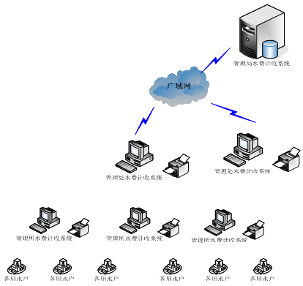
图3-11 水费计收系统结构

3.3.1.2 功能模块设计

- 管理局水费计收系统
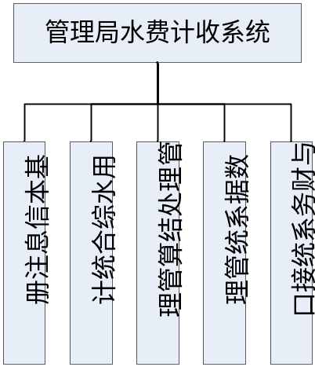
图3-12 管理局水费计收系统结构
  - 基本信息注册
对管理处、管理所、县、乡、村、用水户、总干、干渠、分干、支渠、的信息注册，进行计算机管理。
  - 用水综合统计
提供年度或灌季各管理处水费和灌溉面积以及单位面积的水费信息，并且提供各管理所收费的图表分析。
提供收费管理处当年、历年或某灌溉年度的水费、灌溉面积以及单位面积的水费征收的同比分析图表。
  - 管理处结算管理
管理局下达水费价格并且跟管理处进行水费结算，并进行票据打印。
  - 数据系统管理
提供对数据库进行备份作业，确保数据的完整性及安全性。
  - 与财务软件接口
冶河灌区现有财务系统，运行使用正常，现在只需要开发相关接口，将水费计收系统产生的水费等数据自动导入财务系统中即可。
- 管理处系统
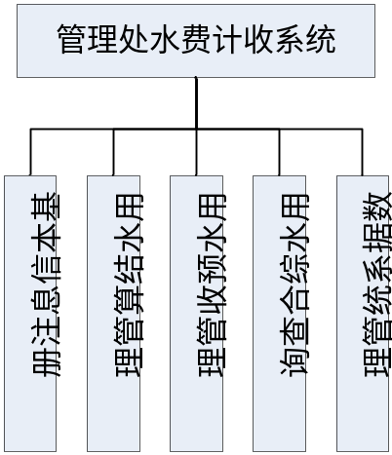
图3-13 管理处水费计收系统结构
  - 基本信息注册
提供灌区村、组、农户以及渠系（支、斗）信息的注册。
  - 用水预收和结算管理
管理所向管理处上交水费预收款，管理处及时向管理所开收费收据。在灌季结束，进行水费结算，管理处跟管理所结算后，并进行票据打印。
  - 综合查询管理
对本管理处所辖水费、征缴情况进行汇总查询
  - 数据系统维护
提供对数据库进行备份作业，确保数据的完整性及安全性。
通过广域网来完成与管理局数据的上传与下载请求。 主要是上传水费征收数据。
- 管理所系统
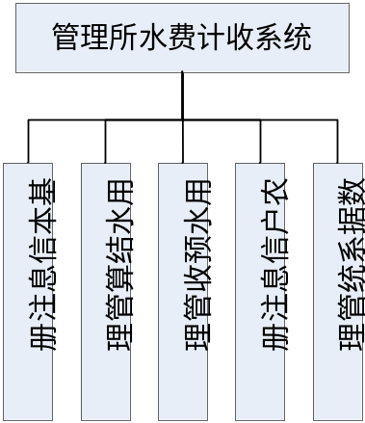
图3-14 管理所水费计收系统结构
  - 渠系基本信息注册
注册管理所所管辖的分干、支渠、斗渠。
  - 用水预收管理
管理所直接面向用水户进行收费，用水户以承包形式和村代收形式，进行水费预交，灌季结束后，水费结算进行多退少补的形式，并进行预收水费开票。
  - 农户用水管理
记录用水户，每个灌季的用水情况，一便灌季结束进行结束。主要功能是手工录入、存储用水户的用水情况。
  - 用水结算管理
灌季结束，管理所根据用水户的用水资料汇总和预交水费的情况，进行结算，并进行结算开票。多退少补的形式。结算完毕后，用户用水数据和水费数据将历史存档，不做为下一灌季的有效数据。
结算方式，由于灌区计量斗口时还没有到位，我们采取计量到支口，支口以下斗口进行水量均摊，然后用水户根据不同摊水系数来分摊所属斗口的用水量，并且最终摊到农户的用水量。也就是用斗渠的用水量根据斗渠所灌溉的耕地面积进行水量均摊。最后换算出农户灌溉用水量，以方为单位。
  - 数据系统管理
提供对数据库进行备份作业，确保数据的完整性及安全性。
定期以文件形式通过U盘与管理处系统进行数据交换，从管理处系统下传自动化量水信息，将人工量水数据及水费征缴数据上传到管理处。

3.3.2 地理信息系统

3.3.2.1 设计目标
地理信息的运用统一于信息服务系统之中。地理信息系统提供了为应用系统提供了如下基础：
- 统一的电子地图空间数据。统一的空间数据，可以使各应用系统的展现基于一个统一的电子地图信息，各应用系统的结果可以很容易的进行叠加、对比等操作。
- 统一的地图操作控件。地理信息系统将把地图操作部分的控件进行封装，同时开发适合灌区管理需要的新控件。各应用系统使用这些控件，可以用较少的开发成本开发出高质量的基于电子地图的应用功能。例如配水模拟、决策支持模型的直观显示等，都可以很好的在地理信息系统上进行展示。
统一的地理信息支撑环境，统一的支撑环境为将来无论是扩建、升级带来了方便。

3.3.2.2 系统总体结构
系统基于地图控件方式进行二次开发，系统总体结构如图3-15所示。
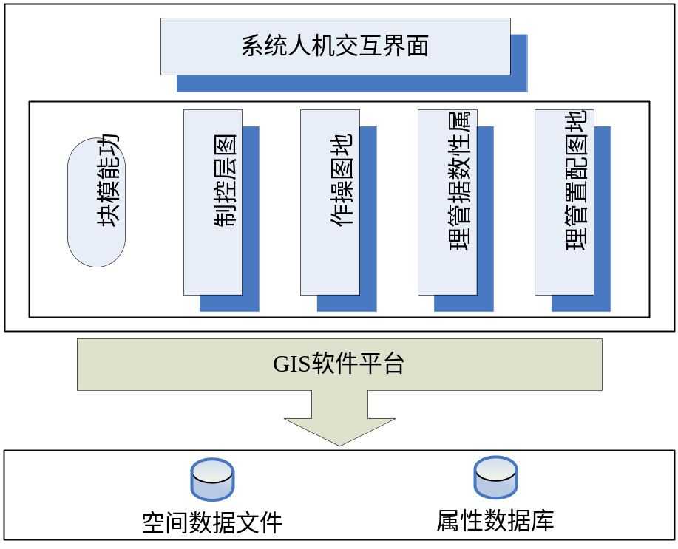
图3-15 冶河灌区工程设施电子地图管理系统总体结构图

3.3.2.3 功能模块设计
本系统主要功能包括图层数据导入、导出；电子地图操作；工程属性数据管理；地图配置方案管理等四部分。功能结构图如图3-16所示。
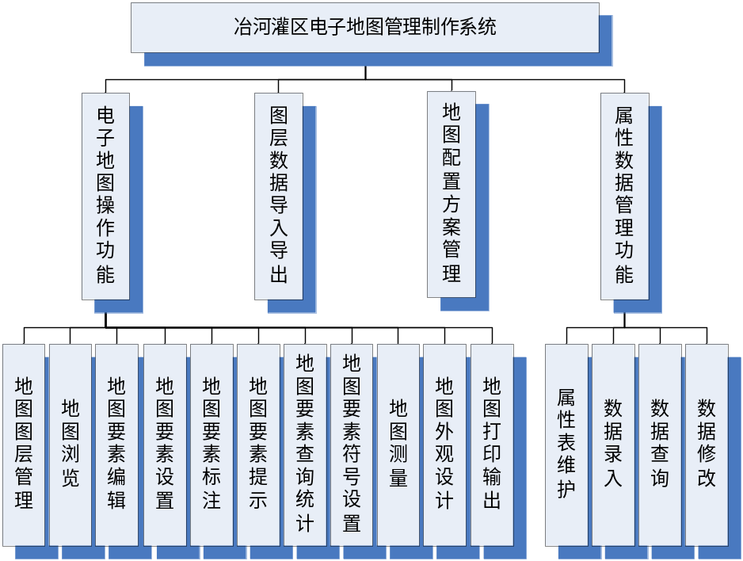
图3-16 冶河灌区电子地图管理制作系统功能结构图
- 图层数据的导入导出
数据是电子地图系统正常运行的基础，没有数据任何信息系统都只能是空中楼阁。一般来讲，矢量化电子地图的数据来源包括原始地图扫描矢量化、已有测绘数据转换以及从其他数据格式（如AutoCAD工程图）转换来的数据等。冶河灌区目前还没有现成的矢量化数据或其它可供转入的数据，所以数据的获取只能从现有纸介质的地图经过扫描而后矢量化，最后将矢量化完成的数据以单个图层的形式保存为shp文件，再转入成系统可使用的图层数据。系统在使用的过程中，可对查询的图形结果进行导出，既可整图导出也可根据当前显示的图幅大小进行导出，并保存为指定格式的位图（bmp、jpg等）；系统也可对所选择的图层导出成矢量图（如dwg、tab文件）的格式。
- 电子地图操作功能
  - 地图图层操作：分专题管理，每个专题可管理若干图层；
添加、删除专题，修改专题名称；
添加、删除图层（已制作图层文件），修改图层名称；
控制图层显示、隐藏，可对同一专题统一操作；
定义图层放大、缩小的最大、最小显示比例；
调整专题、图层叠放顺序。
  - 地图浏览功能
地图放大、缩小（可设置比例）；
地图还原、漫游、刷新等；
历史视图：在操作过的视图页面间进行切换；
鹰眼：具有快速定位功能。
  - 地图要素设置
相同要素统一设置：可同时完成同一图层点状、线状符号的颜色、大小、形状的设置；
单个要素设置：在同一图层中可根据编码或名称等属性字段单独设置数据要素的形状、大小、颜色特征；
分类要素设置：在同一图层中可根据具有相同属性字段值分类设置数据要素的形状、大小、颜色特征；可设置查询条件对同一图层要素进行分类，根据分类结果设置符号显示方案；
面状要素色彩设置：提供多种配色方案，根据要素的某一属性字段值对面状要素自动配色。
  - 地图要素编辑：
地物的添加；
地物删除；
地物移动。
  - 地图标注：地图的标注具有显示、隐藏开关及显示优先级控制、重叠处理等功能；
标注参数设置：包括字体、颜色、大小、形状、显示位置、显示比例等；
标注显示的优先级别设置：随着地图显示窗口的缩放，根据不同的优先级显示标注；
标注显示的重叠处理：在多个图层标注同时显示时，自动重叠处理。
  - 地图提示（MapTips）：鼠标触及地物时，浮动显示相关部分属性信息；
可设置对单个或多个关键属性字段内容进行提示；
对提示显示浮动界面作透明处理，使显示效果更加美观。
  - 地图符号设置
提供可用符号库：包括文字、点符号、线符号、多边形符号；
符号库管理：添加新的填充符号、删除已有的填充符号；
设置点状、线状图层的图形符号（包括用户自己定义的符号）；
  - 地图量测
距离测量：图层中已有的线状地物、用户自定义两点间距离（连续）；
多边形周长和面积测量：图层中已有的面状地物、用户手绘多边形；
测量单位转换功能。
  - 地图要素查询统计
地图要素的查询功能主要包括：
点选、框选：对框选结果进行扯旗标注；
条件查询；
按属性字段值查询：提供单一条件查询以及自定义组合条件查询功能；
按空间位置查询：某地物周围一定距离内搜索查询；
查询结果闪烁及准确定位。
  - 地图要素统计
地图要素统计主要是对符合用户指定条件的数据，或直接对查询所得到结果进行统计分析，并将结果以统计图表（柱状图、折线图、饼图等）的形式显示，或在电子地图上以专题图的形式显示给用户，并可直接打印输出。根据灌区工程设施日常管理的实际需要，对以下信息进行统计汇总：
灌排渠系类：汇总信息包括干支渠条数、干支渠总长度、干支渠已衬砌总长度；其中：干渠条数、干渠总长度、干渠已衬砌总长度；支渠条数、支渠总长度、支渠已衬砌总长度等；
渠系建筑物：汇总信息包括水闸总座数，其中引水闸座数、分水闸座数、隧洞处数、隧洞总长度、渡槽处数、渡槽总长度、涵洞处数、等等；
测站：测站总数，其中水情测站处数、雨情测站处数、工程测站处数、墒情测站处数等。
  - 地图外观设计
电子地图外观设计包含视图、图例、标题等元素，这些图形元素统称装饰层要素，在系统中选中这些要素可分别对它们的位置、大小、色彩、方式进行修改。
调整视图框架：移动视图位置，改变视图大小，同时视图比例尺会自动更新；调整视图框架的外观。
调整标题：编辑标题文字内容、对齐方式、行距，以及旋转角度，可修改标题文字的字体、字号和色彩。选中标题，用拖动鼠标的方法可移动位置。
设置图例：选中图例，可修改图例文字的字体、字号和色彩。图例符号的修改在相应的图形编辑工具中修改。
  - 地图打印输出：打印需要输出的地图。
- 属性数据管理
  - 地图属性数据维护
数据录入：录入数据功能；
数据查询：简单、条件查询；
数据修改：修改数据功能。
  - 用户属性数据的维护
属性表维护：属性表字段名称修改，属性字段的添加和删除；
数据录入：具有录入和导入数据功能；
数据查询：简单、复杂条件查询；
数据修改：修改数据功能。
- 地图配置方案管理
提供地图的配置操作保存功能，系统再次启动，自动读取配置方案，恢复上次系统设置的状态。

3.4 土建建设
本期信息化工程主要对管理局与二干渠水量信息采集点的测井房、明渠标准段进行建设，以及管理局综合布线系统的建设和信息中心（管理局）、二干管理处的机房改造。

3.4.1 水量信息采集系统
- 测井房建设
需要增建测井房20座，每个测井房的结构工程量如表3－1所示。
表3－1 测井房结构工程量
序号 | 工程名称 | 单位 | 工程量
一 | 预制测井盖板
1 | 钢筋混凝土 | m³ | 0.075
2 | 钢筋制安 | kg | 8.09
二 | 测井房
 | 砌砖 | m³ | 0.1152
 | 混凝土 | m³ | 0.6195
① | 屋顶板 | m³ | 0.2535
② | 中间板 | m³ | 0.2535
③ | 底层上游侧梁 | m³ | 0.0225
④ | 结构柱 | m³ | 0.09
 | 钢筋制安 | kg | 93.3
 | 墙面抹面 | m² | 5.62
 | 小铁门(含框） | 个 | 1
 | 锁件及遥控锁子 | 套 | 1
三 | 蓄电池、充电器
四 | 测桥板

3.4.2 综合布线系统
综合布线系统是一个组合压接式、模块化结构、星型布线并且具有开放特征的布线系统，它包括工作区子系统、管理子系统、干线子系统、建筑群子系统、设备间子系统。
根据各管理处的分工职责、人员构成等特点，估算综合布线共30点，每个管理处10个点。

3.4.3 信息分中心改造
三干管理处、四干管理处、五干管理处信息分中心各为60m²，建设内容包括计算机网络机房、信息监控室的改造机房改造。

第四章 投资概算

4.1 编制原则与概算依据
本投资估算依据国家建设项目投资估算的有关规定编制，投资估算遵循“符合规范、结合实际、经济合理、不重不漏、计算正确”的指导原则，并依据以下规范编制工程项目投资概算：
- 水利部水总（2002）116号文颁发的《水利建筑工程概算定额》
- 水利部水总（2002）116号文颁发的《水利工程机电设备安装定额》
- 水利部水总（2002）116号文颁发的《水利工程施工机械台时费定额》
- 水利部水总（2002）116号文颁发的《水利工程设计概（估）算费用构成及计算标准》
- 信息产业部（2005）36号《电子建设工程预算定额HYD41-2005》及《电子建设工程概（预）算编制办法及计价依据》

4.2 投资估算的有关说明
- 本方案设备价格参照厂商报价和有关资料计算，设备的运杂费包含在设备费中，不另单列。
- 应用软件研究、开发费，按开发各种应用系统软件需要的工作量和人工费用估算。
- 可行性研究报告编制费按《建设项目前期工程咨询收费暂行规定》（计委价格[1999]1283号）中的有关规定计算，设计费按2002年国家计委及建设部《工程勘察设计收费标准》规定计算。
- 勘测设计费按项目总工程费的2%估算。
- 安装调试费按项目设备费的12%估算。
- 税金按3.22%估算。
- 建设单位管理费按项目土建工程费的3.5％估算。

4.3 投资概算
冶河灌区2008年度信息化建设总体投资1,847,625.47元，分项计算详见表4－1至表4－4。
4.4 资金筹措与管理
冶河管理局统管，石家庄市财政统一配套。

表4－1 冶河灌区2008年度二期信息化建设投资概算总表
序号 | 项目 | 内容描述 | 合价 | 备注
一 | 土建费用 |  | 219,133.37
1 | 水量信息点土建 | 测井房 | 79,488.80
2 | 机房改造 | 信息分中心及各管理处会商室 | 123,000.00
3 | 小计 | 202,488.80
4 | 其他费用 | 税金（3.22%） | 6,520.13
5 | 其他费用 | 利润（5%） | 10,124.44
6 | 其他费用 | 小计 | 16,644.57
二 | 硬件系统费用 |  | 828,153.55
1 | 水量信息采集系统 | 20处压力式水位采集 | 364,000.00
2 | 信息分中心 | 局域网络及水费计收设备 | 401,250.00
3 | 小计 | 765,250.00
4 | 其他费用 | 税金（3.22%） | 24,641.05
5 | 其他费用 | 利润（5%） | 38,262.50
6 | 其他费用 | 小计 | 62,903.55
三 | 软件开发费用 |  | 492,401.00
1 | 支撑软件 | ArcGIS平台软件 | 20,000.00
2 | 应用软件 | 水费计收系统 | 185,000.00
3 | 应用软件 | 地理信息系统 | 250,000.00
4 | 小计 | 455,000.00
5 | 其他费用 | 税金（3.22%） | 14,651.00
6 | 其他费用 | 利润（5%） | 22,750.00
7 | 其他费用 | 小计 | 37,401.00
四 | 独立费用 |  | 307,937.55
1 | 安装调试费 | 直接费*12% | 184,762.55
2 | 项目建设管理费 | 直接费*3.5% | 53,889.07
3 | 勘测设计费 | 直接费*2% | 30,793.75
4 | 质量监督费 | 直接费*1% | 15,396.87
5 | 培训费 | 直接费*1.5% | 23,095.31
合计 |  | 1,847,625.47
注：直接费为一、二、三三项之和，为1,539,687.92元，表中单位为元，以下同。

表4－2 冶河灌区2008年度二期信息化建设水情信息采集系统投资概算表
序号 | 项目 | 单位 | 数量 | 单价 | 金额 | 备注
一 | 系统设备 |  |  | 364,000.00
 | 压力式水位计 | 套 | 20 | 2,800.00 | 56,000.00
 | 测报终端机 | 台 | 20 | 4,900.00 | 98,000.00
 | 交流充电器 | 台 | 20 | 850.00 | 17,000.00
 | 蓄电池 | 只 | 20 | 1,050.00 | 21,000.00
 | GPRS模块 | 台 | 20 | 2,300.00 | 46,000.00
 | RS485光隔转换器 | 只 | 20 | 450.00 | 9,000.00
 | 信号防雷器 | 只 | 20 | 750.00 | 15,000.00
 | 电源防雷器 | 只 | 20 | 850.00 | 17,000.00
 | RS232光电隔离器 | 只 | 20 | 450.00 | 9,000.00
 | UPS | 台 | 20 | 500.00 | 10,000.00
 | 通讯线缆 | 米 | 4000 | 7.00 | 28,000.00
 | 管材及连接件 | 米 | 4000 | 3.50 | 14,000.00
 | 安装辅材 | 套 | 20 | 1,200.00 | 24,000.00
二 | 测井房土建 |  |  | 79,488.80 |  | 共20个，单价3,974.44
2.1 | 预制测井盖板 |  |  | 108.29
 | 钢筋混凝土 | m³ | 0.075 | 430.00 | 32.25
 | 钢筋制安 | kg | 8.09 | 9.40 | 76.046
2.2 | 测井房 |  |  | 1,766.14
 | 砌砖 | m³ | 0.1152 | 260.00 | 29.95
 | 混凝土 | m³ | 0.6195 | 290.00 | 179.65
 | 屋顶板 | m³ | 0.2535 | 229.34 | 58.14
 | 中间板 | m³ | 0.2535 | 229.34 | 58.14
 | 底层上游侧梁 | m³ | 0.0225 | 229.34 | 5.16
 | 结构柱 | m³ | 0.09 | 229.34 | 20.64
 | 钢筋制安 | kg | 93.30 | 9.40 | 877.02
 | 墙面抹面 | m² | 5.62 | 12.00 | 67.44
 | 小铁门(含框） | 个 | 1 | 150.00 | 150.00
 | 锁件及遥控锁子 | 套 | 1 | 320.00 | 320.00
2.3 | 蓄电池、充电器 | 套 | 1 | 100.00 | 100.00 | 配合遥控门使用
2.4 | 单板测桥板 |  | 2 | 1,000.00 | 2,000.00
合计 |  | 443,488.80

表4－3 冶河灌区2008年度二期信息化建设信息分中心投资概算表
序号 | 项目 | 规格 | 单位 | 数量 | 单价 | 复价 | 备注
一 | 系统设备 |  |  |  | 401,250.00
1.1 | 硬件设备 |  |  |  | 252,150.00
 | 楼层交换机 | CISCO WS-C2960 | 台 | 3 | 10,350.00 | 31,050.00 | 三、四、五干管理处
 | 路由器 | CISCO2811 | 个 | 3 | 7,200.00 | 21,600.00 | 三、四、五干管理处
 | UPS | 山特3KVA*8小时 | 个 | 3 | 14,670.00 | 44,010.00 | 三、四、五干管理处
 | UPS防雷 | 山特B级防雷 | 个 | 3 | 3,780.00 | 11,340.00 | 三、四、五干管理处
 | 电源防雷 | 山特B级防雷 | 个 | 3 | 5,400.00 | 16,200.00 | 三、四、五干管理处
 | 服务器 | HP ProLiant DL180 G5 | 台 | 3 | 16,650.00 | 49,950.00 | 三、四、五干管理处
 | PC机 | P4 3.0CPU，512M内存，128M显存，80G以上HDD | 台 | 9 | 5,000.00 | 45,000.00 | 三、四、五干管理处每个处3台
 | 企业版防火墙 |  | 台 | 3 | 11,000.00 | 33,000.00 | 含VPN功能三个管理处
1.2 | 三干、四干、五干管理处信息化改造 |  |  |  | 149,100.00
1.2.1 | 计算机网络机房建设 |  |  |  | 123,000.00
 | 电源 | 供电系统 |  | 3 | 28,000.00 | 84,000.00 | 包括配电、灯光、防雷、接地等，各管理处
 | 空调系统 | 3P空调 |  | 3 | 6,000.00 | 18,000.00
 | 消防安防系统 |  |  | 3 | 7,000.00 | 21,000.00 | 消防、报警等
1.2.2 | 信息监控室 |  |  |  | 26,100.00
 | 投影机 | 3COMEL20X>2000流明，1024×768 |  | 3 | 8,100.00 | 24,300.00
 | 银幕 | 红叶100吋 |  | 3 | 600.00 | 1800.00 | 电动
二 | 土建部分 |  |  |  | 75,000.00
 | 综合布线 |  | 点 | 30 | 500.00 | 15,000.00 | 每个管理处10点
 | 信息分中心  （三个管理处）机房改造 | 60m² |  | 3 | 20,000.00 | 60,000.00 | 包括计算机网络机房、信息监控室
合计 |  |  |  |  | 476,250.00

表4－4 冶河灌区2008年度二期信息化建设软件投资概算表
序号 | 项目 | 数量 | 单价 | 金额 | 备注
 | ArcGIS平台软件  （ArcGIS引擎） | 2套 | 10,000.00 | 20,000.00 | 管理局和枢纽
 | 水费计收系统 | 1套 | 30,000.00 | 30,000.00 | 管理局版
 | 水费计收系统 | 6套 | 10,000.00 | 60,000.00 | 管理处版
 | 水费计收系统 | 19套 | 5,000.00 | 95,000.00 | 管理所各1套（单机版）
 | 水费计收系统 | 小计 | 185,000.00
3 | 地理信息系统 | 1套 | 250,000.00 | 250,000.00 | 管理局1套
合计 |  |  | 455,000.00

第五章 建设管理及运行管理
灌区信息化建设具有广泛采用新技术、涉及范围广、结构复杂等特点，为确保灌区信息化的顺利进行及信息系统建成后的正常运行，保证冶河灌区信息化建设的总体目标的实现，建立科学的建设管理体制和运行维护管理制度是十分必要的。

5.1 建设管理

5.1.1 组织管理
加强和完善“领导小组负总责，主管部门组织协调，各部门各司其职”的信息化工作领导管理体制，建立如表所示的项目组织结构。
项目实施组织机构如表5－1所示。
表5－1 冶河灌区信息化建设项目实施组织机构
管理层次 | 管理角色 | 职能划分
决策层 | 信息化工作领导小组 | - 总体规划、分项规划、年度计划（含预算）审批；  - 制定管理局信息化方针、政策；  - 组织协调跨部门、跨专业的重大信息技术开发。
管理层 | 信息化综合管理部门 | - 规划、计划、预算的编制和监督实施；  - 在建工程的全过程监督管理；  - 信息化基础实施和信息资产统一管理；  - 信息系统安全监察。  - 组织编制、发布信息化标准和规范。
操作层 | 基层使用部门及外协开发单位 | - 信息系统建设、运行维护；  - 应用软件开发；  - 用户服务（技术支持、应用支持）。

尤其要加强信息化综合管理部门组织机构建设和业务建设，使其在项目立项、审核、条件准备、资金保证、部门协调、项目督查和信息资源统一管理上能起主导作用，赋予其能真正落实“统一领导、统一规划、统一标准、统一平台、统一模式、统一推广应用”“六统一”原则的足够职权。
- 冶河灌区管理局信息化工作领导小组：由冶河灌区管理局有关领导及项目专家组组成，主要负责项目的总体管理，保证项目进度及技术方案可行性论证；并为支持项目的实施调动各种相关资源，处理各种重要的情况等。项目建设委员会听取项目经理的汇报来进行监管工作。
- 冶河灌区管理局信息化综合管理部门：由冶河灌区管理局信息化项目实施负责人及承建方、监理方项目经理组成，主要负责项目进行过程中的关键点控制工作，包括关键点检查、环境准备、问题协商、变更管理等，对项目阶段成果进行检验以确保项目在按照计划进度、计划成本、计划质量进行；在项目进行中的不同阶段，会有专家顾问组成员参与到领导层中，负责提供技术、管理、实施等方面的专家意见或建议，包括第三方产品的技术专家、系统技术专家、管理专家、标准化专家、及其他工作人员等；
- 基层使用部门及外协开发单位：应用系统开发于实施组由冶河灌区管理局业务需求支持组及承建单位技术开发实施组组成。承建单位在冶河灌区管理局业务需求支持组的配合下，进行需求分析、系统分析，项目整体设计与开发，技术文档管理，网络联接与系统安全。实施层还负责组织实施、项目各阶段验收，系统培训等技术管理及技术支持工作；监理组由监理方的监理师组成，对项目建设全过程实施监理。

5.1.2 技术管理

5.1.2.1 项目管理模式
石家庄冶河灌区管理局信息化系统建设项目应该有四方参与：石家庄冶河灌区管理局（业主）、项目承建方、监理方和咨询方，各方的关系和职责如下：
- 石家庄冶河灌区管理局（业主）：石家庄冶河灌区管理局作为业主方指导、监督和协调整个信息化建设。
- 咨询方：咨询方即项目专家组受业主委托对项目的总体技术方案以及其它技术方案进行评审，专家意见和项目监理方意见作为项目建设过程中批准文件的重要依据。
- 监理方：受业主委托对系统建设进行监理工作。监理的主要工作角色总结起来就是“三监理、四控制、三管理、一协调”。其中三监理指在项目准备、实施、验收三个阶段的监理；四控制指质量控制、投资控制、进度控制、变更控制；三管理指合同管理、安全管理、信息管理；一协调指监理站在中立的立场协调业主和各参建方的工作。
- 项目承建方：负责完成项目的总体开发、实施和最终交付。根据招标要求制订项目实施方案和实施计划，在业主的领导下，控制项目实施总体进程，确保项目按质按期完成。 项目承建方的技术总监与项目顾问对于项目进行整体把握与控制，从而规避项目风险。

5.1.2.2 项目管理规划
- 项目会议制度
- 监理例会：项目监理方定期召集监理例会讨论项目进度。会议由项目业主方项目负责人、承建方项目负责人、监理方、各专项任务单位项目负责人、相关用户单位代表等参加。项目经理在会上报告项目状况并提交书面项目进展报告。会议将审查项目进度，沟通问题，协调工作，并根据项目实际进度情况，决定计划的调整和对后续工作的安排。会议应形成正式会议纪要并发给与会人员签收。
- 项目专家论证会：由监理方负责召集，由系统建设项目专家组参加，旨在对项目重大事项（如总体技术方案）进行论证。项目专家论证会不定期召开。
- 项目组内部例会：承建方项目组内部定期按计划举行项目内部例会。由项目经理召集，项目主要负责人员参加，视情况项目其他有关人员也可参加。内部例会定期举行。
- 专题讨论会：业主和承建方项目组成员均可召集专题讨论会，就某些专门问题进行讨论，取得一致。专题讨论会不定期举行。
- 书面信息沟通制度
- 承建方每周定期向业主、项目承担方和项目监理方提交正式项目进展报告；
- 承建方每周定期向公司领导以书面或正式会议的方式汇报项目进展情况。
- 承建方项目经理根据项目建设过程中遇到的各种问题，随时通过电话、传真或电子邮件等方式与业主、监理方、专家组进行沟通和汇报。
- 重大事项的决策
项目重大事项是指项目范围的重大变更，或项目实施过程中的重大问题，比如项目重大延期、项目重大的商务问题等等。此类重大事项一般情况下可采用书面报告的形式进行沟通和协调，必要的时候采取专题会议的形式进行决策，会议由监理方召集，参加人员包括：业主、项目承建方、监理方，会议最终决定以三方书面签字的方式确定。

5.1.3 技术培训

5.1.3.1 培训对象
培训对象为石家庄冶河灌区管理局工作人员、系统管理人员。其中：
中层以上领导：石家庄冶河灌区管理局各级领导。通过培训，使领导能掌握其日常工作所用系统各功能模块的使用。
一般用户：本期项目中各系统的使用人员。通过培训，能掌握其日常工作所用系统各功能模块的使用。
硬件维护人员：负责石家庄冶河灌区管理局现有采购的相关硬件设备及自动化控制设备的日常维护、故障排除等工作。
系统管理人员：建议请直接参与系统设计、开发、实施的高级工程技术人员，为系统管理人员详细剖析案例，希望通过培训，使系统管理人员对自己的系统有整体和细致的理解，能够具备独立判断问题和继续学习的能力，在今后的系统运营维护过程中，能够独立承担任务和解决问题，保障系统的良好运转
应用管理人员：对本项目建设中的石家庄冶河灌区管理局内部办公系统进行管理。从而熟悉掌握系统的使用，熟悉业务，能在系统使用上给其他工作人员以帮助。对于自己负责的应用模块有维护的能力。

5.1.3.2 培训内容
人员培训的目的是为了使石家庄冶河灌区管理局工作人员了解、掌握本系统所涉及的各种技术和设备，更有效和更全面地应用、管理系统。对于一般工作人员，应能灵活操作、使用本系统，对于系统管理人员和技术人员，要能够达到独立操作、分析、判断解决系统一般性问题。
各项培训的内容和目的如下：
领导交流与培训：信息系统作为一把手工程，需要为各级领导提供多层次、全方位的交流，使其对系统有更深刻的认识，积极参与，并主动带头使用，促进内部工作人员不断使用本系统。领导培训除要完成必要的使用培训外，更多的是与领导进行沟通，充分体现各级领导对系统提出的要求，并将这种要求贯彻到系统的建设过程中。
技术培训：由于业务系统最终运行在石家庄冶河灌区管理局内部，石家庄冶河灌区管理局的技术人员需要对整个系统有比较深入的了解，以便能够自主完成对系统的日常维护工作，并在需要的时候，可以在系统的标准体系框架下，开发新的系统模块，丰富系统的功能。技术培训效果的好坏直接影响未来系统的使用效果。技术培训面向负责系统运行维护的相关技术人员，重点是产品平台的管理、数据库管理、网管软件使用及系统日常维护工作。
管理培训：针对系统管理人员和系统主要使用人员。在系统的管理工作中，技术管理只是其中的一个方面，还需要对系统进行日常的配置管理和定制管理，如系统中的工作流程修改等工作，都会由用户方的系统管理人员来完成。设立“应用系统部门管理员”的岗位，由各部门中对管理流程比较清楚、日常工作与系统关系较为紧密的人担任，做到系统管理负担的有效分担，以提升系统的应变力，使其更适应最终业务部门的使用要求。针对石家庄冶河灌区管理局信息化各部门中的“应用系统部门管理员”，培训的重点是系统的使用方法、使用技巧和问题的处理，使其充分掌握系统的配置管理方法，能够在系统的运行过程中自主的进行配置和定制，降低信息部门的维护负担，提升使用部门的信息系统的自主意识。同时配合制定相关制度，使他们成为分布在各个部门的系统使用专家，可以为周围的人解答使用中出现的问题，能成为各部门使用者与系统管理维护人员之间沟通的桥梁。
使用培训：面向本项目的全体使用者提供使用培训，由于系统使用涉及的部门众多、人员众多，业务繁重，针对为这类人员的具体情况，可以提供若干期“大课”的形式，配合培训教材，使其初步掌握系统的使用方法，在具体的工作中，还可以由各部门的“应用系统管理员”言传身教，为其解决具体的操作问题。对于系统的普通用户来说，除了采用上述集中参加培训外，最好的也是最直接的培训方法，是培养工作人员自学习的兴趣，通过本次项目建设内容中的网上培训系统，为其提供在线的的培训教程，促使其自主学习也是一种重要的手段。

5.1.3.3 培训方式
培训方式采用集中培训、现场培训、发放宣传材料等相结合的方式，针对不同层次的人员，开设不同的培训课程和确定培训方式。
- 集中培训方式：
分别针对系统管理员、系统维护人员和系统操作人员，开设集中培训课程。重点是系统维护人员和系统操作人员，采用集中授课的方式，进行培训。
- 现场培训方式：
重点针对系统管理员，通过在现场的施工和培训，深层次的掌握系统各设备的使用、维护、故障检修和各种日常操作等。
- 宣传材料方式：
针对平时工作繁忙的大量普通用户，可以印制宣传材料在相应的职能部门向用户发放，促进其自学。

5.2 运行维护管理

5.2.1 管理单位
石家庄冶河灌区管理局。

5.2.2 系统的运行管理及维护的原则
主要遵循以下原则：
- 系统的运行管理必须服从统一领导、统一指挥、统一调度、分级管理的原则；
- 系统工程中的各系统的运行管理和维护应明确行政和技术负责人，确保系统的正常、稳定、可靠、安全运行；
- 系统工程中的各系统之间的关系十分密切，信息资源互为利用。因此，各系统的运行管理单位应按照互相配合、联合作业、团结协作、高效服务的原则开展工作，坚决杜绝人为阻碍系统的信息共享、遇到问题相互推诿、人为造成或无故拖延故障检修、或因协调不当导致系统无法正常运行的事件发生。

5.2.3 运行管理的机构设置及其职责
2005年9月，冶河灌区管理局成立，为石家庄市水利局所属副县级事业单位，统一负责冶河大灌区的整体规划和项目的实施与管理；统一调度冶河和岗南水源，组织下游农业用水和市区环境生态供水；直接管理引岗总干渠、引冶总干渠、冶河枢纽拦河坝、配水枢纽和各干渠渠首引水工程，总长42.328km（其中：其中引岗总干22km、引冶总干10km、源泉渠首6.05km，大同渠首2.978km，兴民渠首1.3km）。
管理局内设有办公室、配水科、工程科、财务科四个科室。下设霍宾台、回舍、配水中心（防口）、北新城4个直属管理所。
灌区并设有一干渠、二干渠、三干渠、四干渠、五干渠五个干渠管理处。管理局除对一干渠实行业务指导和项目管理，其他四条干渠实行双重领导，管理局只负责调水、配水和业务指导，其他方面管理仍由各县（市）负责。

5.2.4 运行管理办法
系统的运行维护建议在石家庄冶河灌区管理局现有组织机构框架内完成，建立信息系统总体运维体系。由内部人员和外包人员完成。为此，建议项目建设主要采取相关人员与承建单位合作建设的模式进行，尽可能降低风险，减少未来的运行和维护费用。

5.2.5 运行、维护管理人员培训

5.2.5.1 培训制度
冶河灌区信息化系统中的信息采集设备、监测监控设备、通信传输设备、计算机网络设备的运行，都需要不同层次的专业技术人员进行日常操作、维护和管理，可以说运行和维护管理系统的技术人员技术水平的高低直接影响着灌区信息化系统发挥作用的效果。因此，运行维护管理人员的培训工作是十分重要的，必须对相关技术人员进行有计划地分期分批培训，制定培训制度。
系统的运行维护管理人员必须经过培训、考试合格持证后方能上岗。

5.2.5.2 培训内容及考核
硬件系统的技术培训内容应按照理论知识和实际操作技能并重、注意培养运行操作人员及时排除各种运行故障的能力的原则进行；软件系统的技术培训内容应从实际出发，侧重于计算机网络系统与通讯系统、开放式操作系统、数据库系统与应用等实际知识。
技术培训工作不能走过场，培训结束时应进行较为严格的考核工作，成绩合格者才能发给上岗证，并建立专业技术人员技术考核档案，将考核成绩登记入档。

5.2.5.3 培训计划及方法
每年应组织举办一次业务培训班，对已取得上岗资格的运行、管理、维修、操作人员进行强化培训。根据实际情况，培训可采取轮训的方法，并采集多种灵活方式进行，讲求实效，切实搞好培训工作，保障系统的运行、管理及维护工作的正常进行。

5.2.6 系统维护内容
系统维护内容如表5－2所示。
表5－2 冶河灌区信息化系统维护内容
项目 | 内容
水量信息采集系统维护 | 1、对于个测点水量采集传感器进行巡检  2、对水量采集系统中心工控机等设备进行维护。
闸控系统维护 | 3、对于各闸门设备进行巡检  4、对闸控中心工控机等设备进行维护。
视频监控系统维护 | 5、对于各监控设备进行巡检  6、对监控工控机等设备进行维护。
计算机网络及通讯系统维护 | 6、对宽带接入系统进行维护  7、对内部病毒发作导致网络出现的问题进行监控并解决  8、对邮件系统进行维护（防止黑客通过邮件服务器恶意转发，防止邮件服务器死机、为新用户加邮箱）  9、对路由器的维护  10、对杀毒软件服务期进行维护  11、对内网防火墙进行维护  12、对内网的中心交换机、楼层交换机进行维护
计算机机房维护 | 13、对综合布线系统进行维护  14、对机房设备维护做运行正常和故障记录
应用系统维护 | 15、对灌区综合数据库进行维护及备份。  16、对灌区用水管理系统、水费计收系统、地理信息系统、办公自动化系统等进行维护、备份等工作。  17、对灌区水务公开系统的数据进行发布、维护。

5.2.7 运行维护费用
硬件系统按照设备费用的5%估算，软件开发系统按照软件开发费用的5%估算。
公网通信运行费一年需要57,600.00元（三干、四干、五干管理处）。

5.3 2008年度二期信息化建设计划进度表

实施时间  项目内容 | 项目开工后  1个月 |  |  |  | 项目开工后  2个月 |  |  |  | 项目开工后  3个月 |  |  |  | 项目开工后  4个月 |  |  |  | 项目开工后  5个月 |  |  |  | 项目开工后  6个月
土建建设
水量信息采集系统建设
信息分中心、软件系统建设
设备调试
运行期

第六章 效果评价
冶河灌区信息化建设正在进行中，已建成的信息化工程促进了冶河灌区水利经济的发展，特别是提高了灌区水资源的优化配置能力。在灌区的防汛抗旱、水资源集中调配中，发挥着巨大的作用。
目前灌区已经建成的信息化工程投入运行后，基本达到了预期效果，待本期信息化建设内容完成后，对灌区现在的运行管理会有很大的帮助，主要体现在以下几个方面：
  - 调度人员及时、准确地掌握灌区部分干渠的水情信息，在冶河灌区防洪监测、生态供水和水量计量方面，发挥了很大作用；
  - 将采集到的水量信息发送至管理局信息中心，存储至数据库系统，为灌溉管理部门提供及时、准确的信息，为灌区动态配水和水资源优化配置提供决策依据；
3、加强了水资源调度、管理能力，减轻了管理人员的劳动强度，加强了灌区管理工作；
4、提高了灌区现代化管理水平和管理人员的素质，推动灌区的信息化进程。
根据管理工作的要求，水量信息采集系统采取集中接收、管理，分布备份、使用的方式。2008年二期在2008年(一期)的基础上，建设三、四、五干的信息采集点以及管理处的局域网络，因此，管理信息化力度大大增强，信息化的作用可以得到较大发挥。2008年两期建立的二级分中心（二干、三干、四干、五干）除了可以访问局信息中心实现对软件和信息的共享外，还担负对各自辖区采集点的采集信息的备份，以保证数据安全；在枢纽建立信息分中心，对两条总干渠采集点的采集信息进行接收、处理，在保存至信息分中心数据库中，同时传输到局信息中心的数据库中，实现共享；管理局建立的信息中心，定期接收各水情采集点的信息和枢纽所信息分中心传输的数据，并保存至信息中心数据库。信息中心和二级分中心通过软件具备系统管理、数据交换、数据入库、数据检索、数据整编、显示、打印及绘图功能。信息中心还应提供数据库管理，提供水量数据库与计算机网络的综合数据库接口功能。因此，通过2008年二期的信息化建设，基本形成灌区信息化管理网络，增强了灌区建设和管理，以及水资源调配的能力。
